Programacion Orientada a Objetos Cheatsheet

 |

Java

Pablo Leonel Cristaldo

[Año]

¿Que es java?

Java es un lenguaje orientado a objetos, aunque no de los denominados puros; en Java todos los tipos, a excepción de los tipos fundamentales de variables (int, char, long...) son clases. Sin embargo, en los lenguajes orientados a objetos puros incluso estos tipos fundamentales son clases, por ejemplo en Smalltalk.

El código generado por el compilador Java es independiente de la arquitectura: podría ejecutarse en un entorno UNIX, Mac o Windows. El motivo de esto es que el que realmente ejecuta el código generado por el compilador no es el procesador del ordenador directamente, sino que este se ejecuta mediante una máquina virtual. Esto permite que los Applets de una web pueda ejecutarlos cualquier máquina que se conecte a ella independientemente de qué sistema operativo emplee (siempre y cuando el ordenador en cuestión tenga instalada una máquina virtual de Java).

**Características**

* Lenguaje totalmente orientado a Objetos. Todos los conceptos en los que se apoya esta técnica, encapsulación, herencia, polimorfismo, etc., están presentes en Java.
* Disponibilidad de un amplio conjunto de bibliotecas. Como ya se mencionó anteriormente, Java es algo más que un lenguaje. La programación de aplicaciones con Java se basa no solo en el empleo del juego de instrucciones que componen el lenguaje, sino, fundamentalmente, en la posibilidad de utilizar el amplísimo conjunto de clases que Sun pone a disposición del programador y con las cuales es posible realizar prácticamente cualquier tipo de aplicación.
* Lenguaje simple. Java posee una curva de aprendizaje muy rápida. Resulta relativamente sencillo escribir applets interesantes desde el principio. Todos aquellos familiarizados con C++ encontrarán que Java es más sencillo, ya que se han eliminado ciertas características, como los punteros. Debido a su semejanza con C y C++, y dado que la mayoría de la gente los conoce aunque sea de forma elemental, resulta muy fácil aprender Java. Los programadores experimentados en C++ pueden migrar muy rápidamente a Java y ser productivos en poco tiempo.
* Distribuido. Java proporciona una colección de clases para su uso en aplicaciones de red, que permiten abrir sockets y establecer y aceptar conexiones con servidores o clientes remotos, facilitando así la creación de aplicaciones distribuidas.
* Interpretado y compilado a la vez. Java es compilado, en la medida en que su código fuente se transforma en una especie de código máquina, los bytecodes, semejantes a las instrucciones de ensamblador. Por otra parte, es interpretado, ya que los bytecodes se pueden ejecutar directamente sobre cualquier máquina a la cual se hayan portado el intérprete y el sistema de ejecución en tiempo real (run-time).
* Robusto. Java fue diseñado para crear software altamente fiable. Para ello proporciona numerosas comprobaciones en compilación y en tiempo de ejecución. Sus características de memoria liberan a los programadores de una familia entera de errores (la aritmética de punteros), ya que se ha prescindido por completo de los punteros, y la recolección de basura elimina la necesidad de liberación explícita de memoria.
* Seguro (?). Dada la naturaleza distribuida de Java, donde las applets se bajan desde cualquier punto de la Red, la seguridad se impuso como una necesidad de vital importancia. A nadie le gustaría ejecutar en su ordenador programas con acceso total a su sistema, procedentes de fuentes desconocidas. Así que se implementaron barreras de seguridad en el lenguaje y en el sistema de ejecución en tiempo real.
* Indiferente a la arquitectura. Java está diseñado para soportar aplicaciones que serán ejecutadas en los más variados entornos de red, desde Unix a Windows Nt, pasando por Mac y estaciones de trabajo, sobre arquitecturas distintas y con sistemas operativos diversos. Para acomodar requisitos de ejecución tan diversos o variopintos, el compilador de Java genera bytecodes: un formato intermedio indiferente a la arquitectura diseñado para transportar el código eficientemente a múltiples plataformas hardware y software. El resto de problemas los soluciona el intérprete de Java.
* Portable. La indiferencia a la arquitectura representa sólo una parte de su portabilidad. Además, Java especifica los tamaños de sus tipos de datos básicos y el comportamiento de sus operadores aritméticos, de manera que los programas son iguales en todas las plataformas. Estas dos últimas características se conocen como la Máquina Virtual Java (JVM).
* Alto rendimiento.
* Multihebra. Hoy en día ya se ven como terriblemente limitadas las aplicaciones que sólo pueden ejecutar una acción a la vez. Java soporta sincronización de múltiples hilos de ejecución (multithreading) a nivel de lenguaje, especialmente útiles en la creación de aplicaciones de red distribuidas. Así, mientras un hilo se encarga de la comunicación, otro puede interactuar con el usuario mientras otro presenta una animación en pantalla y otro realiza cálculos.
* Dinámico. El lenguaje Java y su sistema de ejecución en tiempo real son dinámicos en la fase de enlazado. Las clases sólo se enlazan a medida que son necesitadas. Se pueden enlazar nuevos módulos de código bajo demanda, procedente de fuentes muy variadas, incluso desde la Red.
* Produce applets. Java puede ser usado para crear dos tipos de programas: aplicaciones independientes y applets. Las aplicaciones independientes se comportan como cualquier otro programa escrito en cualquier lenguaje, como por ejemplo el navegador de Web HotJava, escrito íntegramente en Java. Por su parte, las applets son pequeños programas que aparecen embebidos en las páginas Web, como aparecen los gráficos o el texto, pero con la capacidad de ejecutar acciones muy complejas, como animar imágenes, establecer conexiones de red, presentar menús y cuadros de diálogo para luego emprender acciones, etc.

|  |  |
| --- | --- |
| **Main**  Es un metodo usado por la maquina virtual de java para iniciar cualquier programa hecho en java. Cuando uno ejecuta el codigo, este se ejecuta linea por linea.  Todo archivo fuente tiene que tener el nombre de clase igual al del archivo y el codigo debe escribirse dentro de un  **Public static void main(String[]args){**  **}** | package Resumen;  public class Main {  public static void main(String[] args) {  //mi codigo   System.*out*.println("Mi codigo");  } } |
| **Variable primitivas Lenguaje tipado**  Decimos que el lenguaje de programación Java es un lenguaje fuertemente tipado.  Esto quiere decir que para declarar una variable, es necesario indicar el tipo de dato y nombre que se le asigna. |  |
| **Estructura de decisión IF** | if (condición){  //código que se corre si la condición es verdadera } else {  //código que se corre la condición no fue verdadera } |
| **Estructura de decisión Switch** | switch (variable){  case valor1:  //código que se ejecuta si la  //variable tiene valor1  break;  case valor2:  //código que se ejecuta si la  //variable tiene valor2  break;  .  .  default:  //código que se ejecuta si la  //variable tiene algún valor no  //enumerado } |
| **For**  Codigo que se ejecutara cada vez según indiquemos. | for(Integer i = 0; i < valorMaximo; i++){ //código que se ejecuta cada vez } |
| **For object**  Codigo que se ejectuara por cada objeto en la lista. | for(Object object : listaDeObjetos){ //código que se va a ejecutar por //cada objeto en la lista } |
| **While**  Codigo que se ejecutara mientras se cumpla una condicion. | while(condición){ //hacer este código } |
| **Clases**  elemento que, además de almacenar un valor, nos  permite realizar ciertas operaciones que ya vienen programadas, a estas operaciones  las llamamos métodos. |  |

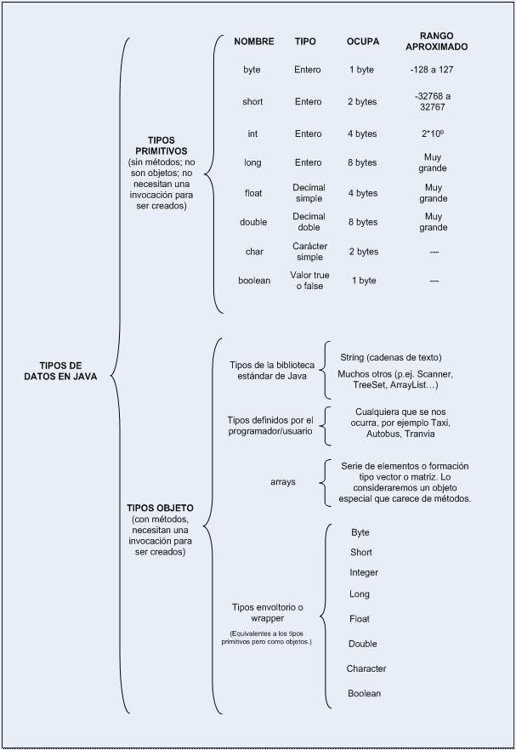

|  |  |
| --- | --- |
| **.equals()**  Para comparar objetos necesitamos hacerlo con .equals(), puesto que no se puede con operadores como == | String myStr1 = "Hello"; String myStr2 = "Hello"; String myStr3 = "Another String"; System.*out*.println(myStr1.equals(myStr2));  // Returns true because they are equal System.*out*.println(myStr1.equals(myStr3));  // false |
| **.compareTo()**  Para saber si un numero es mayor que otro, usamos este metodo de los objetos. Podemos comparar strings por ejemplo.  **Si es menor devuelve -1, si es mayor 1 y si es igual 0.** | String myStr1 = "Hello"; String myStr2 = "Helloo"; System.*out*.println(myStr1.compareTo(myStr2)); // Returns -1  String myStr1 = "Hello"; String myStr2 = "Hell"; System.*out*.println(myStr1.compareTo(myStr2)); // Returns 1  String myStr1 = "Hello"; String myStr2 = "Hello"; System.*out*.println(myStr1.compareTo(myStr2)); // Returns 0 |
| **Scanner**  clase propia de Java, que nos permite ingresar valores. Tiene métodos, funciones ya programadas, que nos permiten ingresar distintos tipos de datos por medio del teclado.  Para importarla necesitamos hacerlo con el siguiente codigo. **Import java.until.Scanner;**  package Resumen;  import java.util.Scanner;  public class Main {  public static void main(String[] args) {  //mi codigo   int num1;  int num2;  float coeficiente;  String nombre;  char inicial;   Scanner scanner = new Scanner(System.*in*);   System.*out*.println("Ingrese primer valor");  num1 = scanner.nextInt();  System.*out*.println("Ingrese el segundo valor");  num2 = scanner.nextInt();   System.*out*.println("Ingrese el coeficiente");  coeficiente = scanner.nextFloat();   System.*out*.println("Ingrese su nombre");  nombre= scanner.nextLine();  inicial= nombre.charAt(0);  } } | |

|  |  |  |  |  |  |  |  |  |  |  |  |  |  |  |  |  |  |  |  |  |  |  |  |  |  |
| --- | --- | --- | --- | --- | --- | --- | --- | --- | --- | --- | --- | --- | --- | --- | --- | --- | --- | --- | --- | --- | --- | --- | --- | --- | --- |
| **Metodos de Scanner**   |  |  | | --- | --- | | **Metodo** | **Explicacion** | | **boolean nextBoolean()** | *Lee valores lógicos boléanos introducidos por el usuario.* | | **boolean nextBoolean()** | *Lee valores byte introducidos por el usuario* | | **double nextDouble()** | *Lee valores double introducidos por el usuario.* | | **float nextFloat()** | |  |  | | --- | --- | |  | *Lee valores float introducidos por el usuario.* | | | **int nextInt()** | *Lee valores int introducidos por el usuario.* | | **String nextLine()** | |  |  | | --- | --- | |  | *Lee valores String introducidos por el usuario.* | | | **long nextLong()** | |  |  | | --- | --- | |  | *Lee valores long introducidos por el usuario.* | | | **short nextShort()** | *Lee valores short introducidos por el usuario.* | | |
| **Funciones y metodos**.  Son similares a las de JS, pero hay cosas a tener en cuenta por ser un lenguaje tipado.   * Que devuelve la funcion * Que nombre tiene * Los parametros que necesitamos. | public boolean hayStock() {    return stock > 0; } |
| **Arrays**  En java un array es un objeto y, como tal, debe usarse el operador new para crear un instancia, peor a diferencia de las colecciones, los array son de longitud fija, la cual debe definirse en la creacion, siendo inmutable.  Son estructuras estaticas para almacenar objetos. | |

|  |
| --- |
| **Objetos**  Un objeto no es más que un componente autónomo que consiste en métodos y propiedades para hacer útil un tipo particular de datos. El objeto determina el comportamiento de la clase. Cuando envía un mensaje a un objeto, le pide al objeto que invoque o ejecute uno de sus métodos.  Desde el punto de vista de la programación, un objeto puede ser una estructura de datos, una variable o una función. Tiene una ubicación de memoria asignada. El objeto está diseñado como jerarquías de clase. |
| **Clases**  Una clase es una entidad que determina cómo se comportará un objeto y qué contendrá el objeto. En otras palabras, es un modelo o conjunto de instrucciones para construir un tipo específico de objeto. |
| **¿Cuál es la diferencia entre objeto y clase?**  Una clase es un plan o prototipo que define las variables y los métodos (funciones) comunes a todos los objetos de un cierto tipo.  Un objeto es un espécimen de una clase. Los objetos de software a menudo se utilizan para modelar objetos del mundo real que se encuentran en la vida cotidiana. |

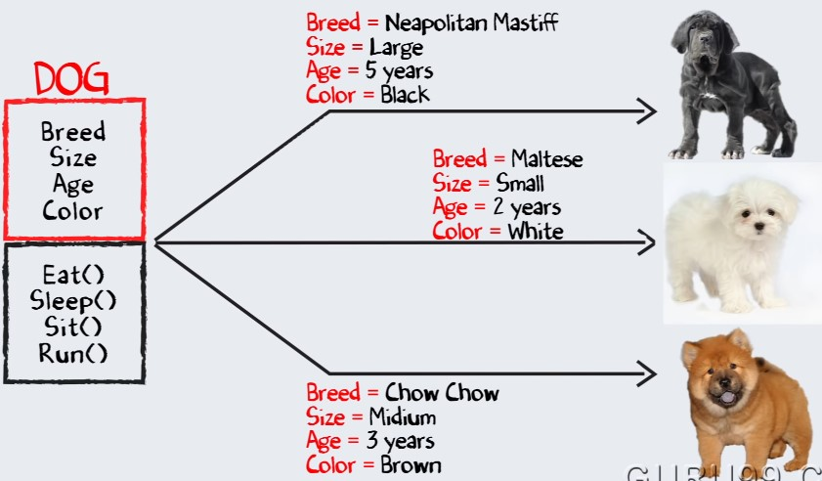



**Atributos y comportamientos**

Los atributos de un objeto son las características y propiedades distintivas que permiten darle significado. Siguiendo con el ejemplo anterior:

* Clase: Dog
* Objeto: perro1
* Atributo: breed, size, age, color.

Mientras que las responsabilidades o comportamientos son la manera en que actúa o reacciona un objeto —es decir, es lo que representa la actividad visible y comprobable exteriormente—, en la programación orientada a objetos vamos a llamar al comportamiento de los objetos: “métodos’’, los cuales nos van a permitir establecer cómo van a responder los objetos cuando interactuemos con ellos.

Cada método especifica la operación o comportamiento que a su vez puede acceder a la estructura interna del objeto, como así también interactuar con otros objetos. Por lo general, los encontramos como verbos indicando las acciones que puede realizar el objeto.

* Clase: Dog
* Objeto: perro1
* Atributo: breed, size, age, color.
* ResponsabilidadeS: eat, sleep, sit, run.

**Contexto**

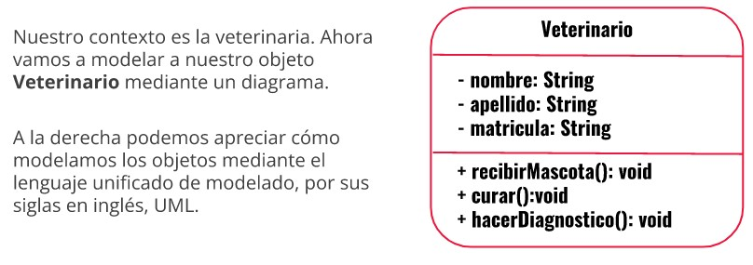

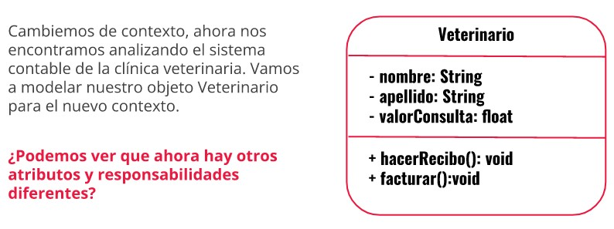

Ambos son veterinarios y en cada caso o contexto, vamos a modelar los atributos y responsabilidades que sean necesarios para lograr la solucion de ese problema en particular.

**Constructor de un objeto**

Ya tenemos claramente definidas las partes de nuestro objeto, ya podemos dejar lista nuestra definición (la clase Veterinario). A partir de esa clase, podemos crear los objetos. Cada objeto tendrá sus valores propios de cada atributo y será capaz de hacer cada una de sus responsabilidades. Para poder crear estos objetos utilizaremos el Constructor que será quien, a partir de la clase, genera un nuevo objeto. Al objeto Veterinario vamos a darle un método constructor:

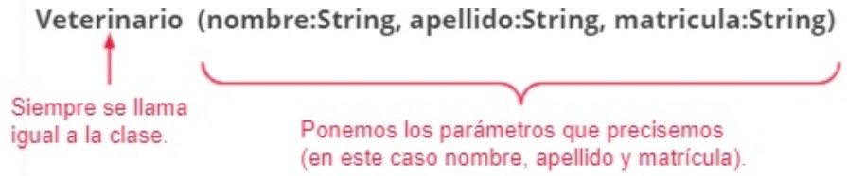

**Encapsulamiento**

Los objetos son clave para comprender la tecnología orientada a objetos. Tenemos que conocer sus atributos, pero ¿debo cambiarlos?. Claro, como aprendimos desde niños, para usar lo de otro debo pedirlo a su dueño. Por eso, es muy importante que en el caso de programación de objetos, cada uno “oculte” su manera de guardar sus atributos y los “exponga” mediante acciones que cualquiera puede invocar.

* Cuando definamos un objeto, dejar sus atributos privados.
* Los metodos que sean publicos seran vistos por los otros objetos
* Usar siempre metodos publicos para ver o modificar las caracvteristicas de tus objetos
* Para cambiar el valor de un atributo se usa un metodo set, por ejemplo, para cambiar el nombre sera setNombre(String)
* Para obtener el valor de un atributo se usa un metodo get, por ejemplo, para saber el nombre sera getNombre():String

**Crear un nueva clase:**

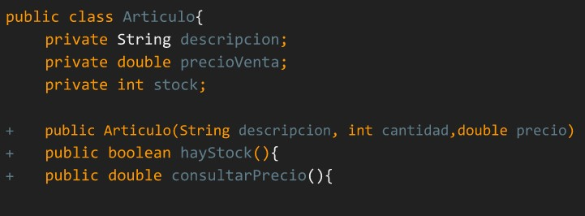Al crear una nueva clase debemos incorporar los atributos y metodos definiendolos con el alcance correcto para mantener el encapsulamiento, esto seria los atributos como prubate y los metodos como public.

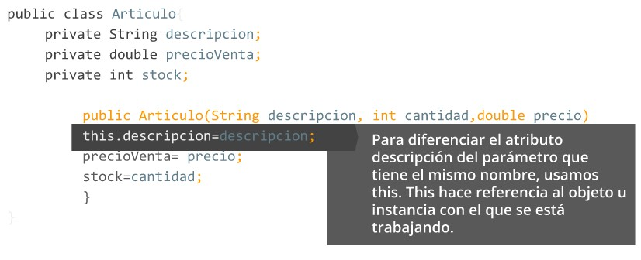

**Getters y Setters**

La forma de proteger el encapsulamiento es mediante setters y getters, con ellos podemos consultar los atributos privados o cambiarlos en caso de necesitarlo, deben agregarse a la clase.

Los Getters pueden usarse tanto para consultas como para usar ese valor en otra operación.

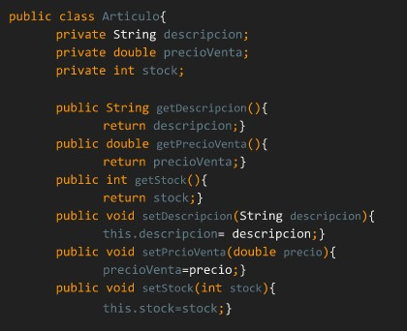Los setters permiten cambiar el valor del atributo, reciben por parametro el nuevo valor y lo asigna al atributo correspondiente.

**Ejemplo clase y programa principal (Main)**

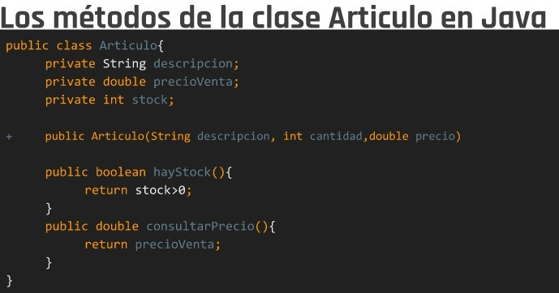

**Primero creamos la clase con sus atributos y responsabilidad, despues instanciamos(creamos) un objeto de la Clase que creamos anteriormente y accedemos a su metodo hayStock() para utilizarlo con el fin que necesitamos.**

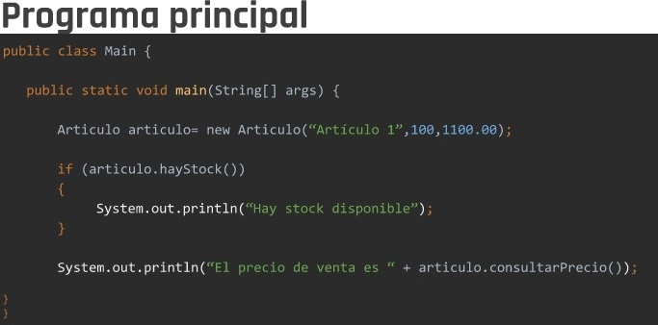

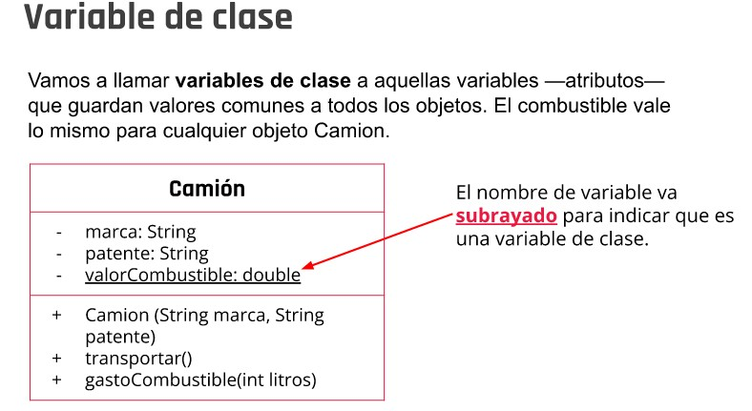

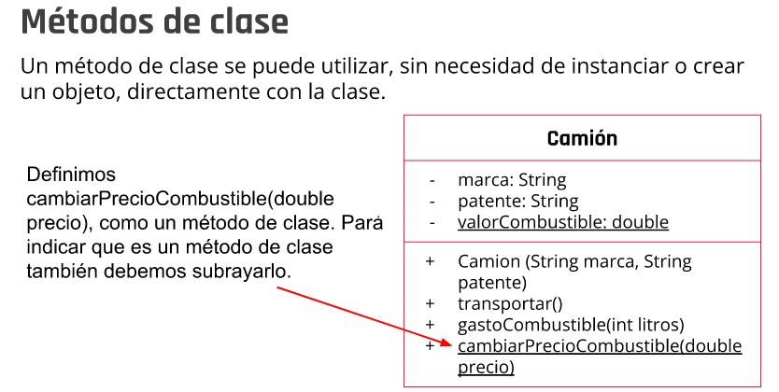

**Ejemplo de metodo de clase.**

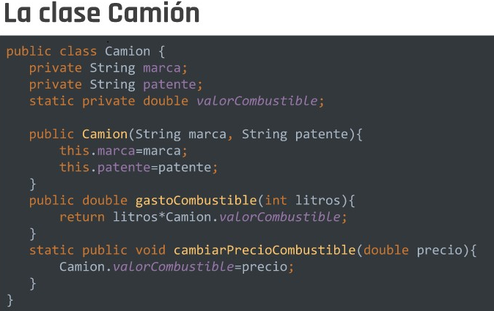

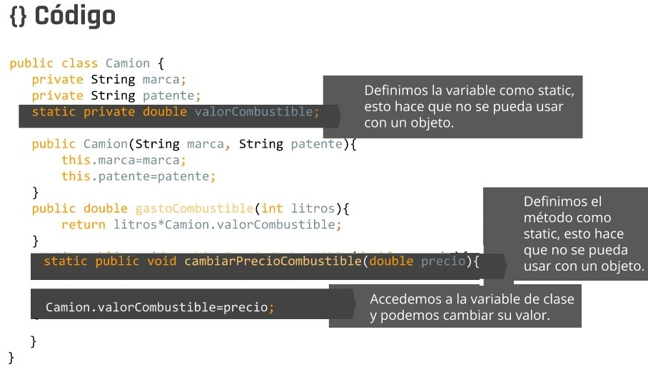

**En el main cambiamos el precio del combustible invocando el metodo de la Clase, no de un objeto instanciado.**

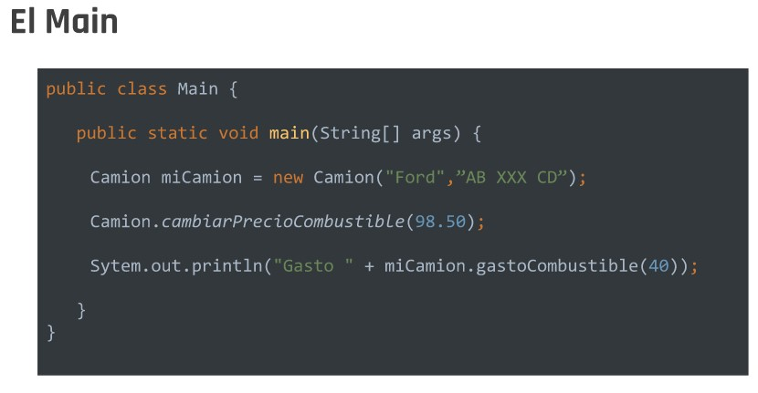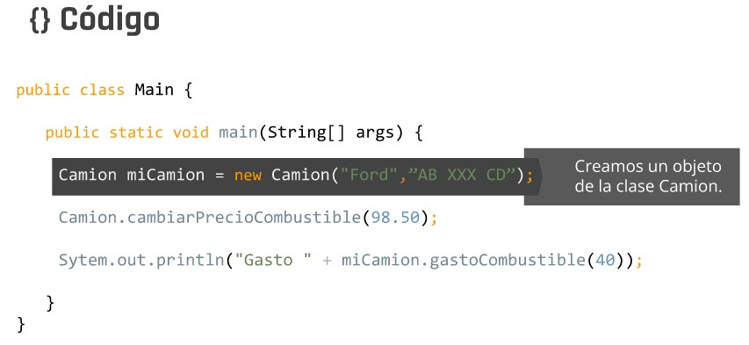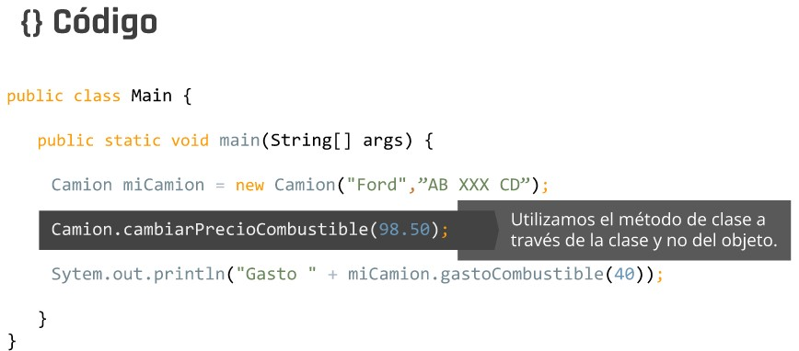

**Relaciones entre clases.**

Los objetos se comunican, se relacionan entre sí, enviándose mensajes. Cuando un objeto le envía un mensaje a otro, el objeto receptor responde con otro mensaje. En ese intercambio de mensajes se generan relaciones y en esta clase vamos a explorar cada una de ellas.

Existen numerosas relaciones entre clases, acontinuacion un listado de los principales tipos de relaciones:

* **Asociacion.**
* **Agregacion.**
* **Composicion.**
* **Generalizacion.**
* **Especializacion.**

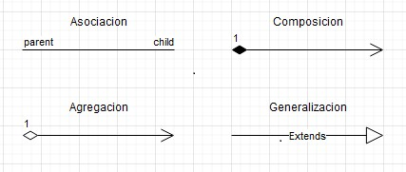

**Asociacion:**

La relacion de asociacion es del tipo “tiene un” se establece cuando un objeto de una clase colabora con uno o mas objetos de otra clase. En el siguiente diagrama diremos que una persona tiene una mascota, o que la **Clase Persona conoce una instancia de la Clase Mascota.**

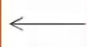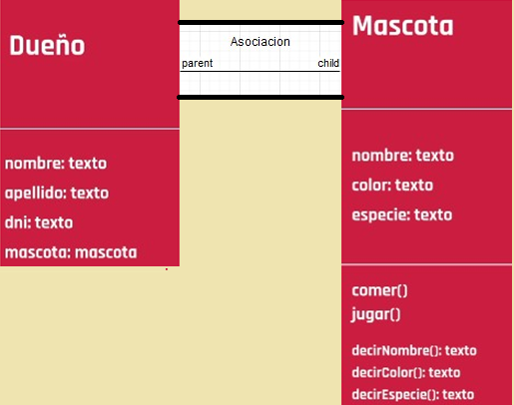

Agregación:

Un caso muy común de relaciones entre clases es la llamada agregación, donde existe una relación entre los agregados y el todo, pero los componentes pueden existir aunque el todo fuese destruido. Dicho en otras palabras, es una relación que indica que una clase forma parte de otra/s clase/s con una relación débil, de tal forma que existe una independencia respecto a su existencia. Decimos también que una agregación es una relación de tipo “es parte de”.

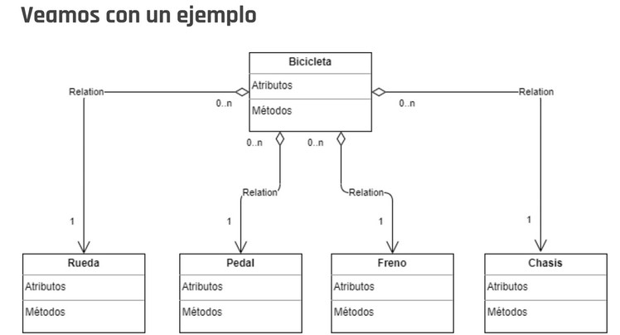

**Análisis del ejemplo**

Una bicicleta está formada por diversos otros elementos (objetos), como ruedas, pedales, frenos y chasis. Mediante un proceso de ensamblaje, unimos los elementos y conformamos una bicicleta.

¿Qué pasa si efectuamos el proceso inverso? Si desarmamos la bicicleta. ¿Los otros elementos todavía siguen existiendo y cumplen su propósito? La respuesta es sí, ya que cada elemento puede ser utilizado en otra bicicleta o hasta en otro tipo de transporte como un triciclo o monociclo.

Aquí es donde radica la cuestión. Los objetos tienen una relación débil con la bicicleta y pueden continuar existiendo aun después de que desarmemos la bicicleta.

Composición:

La composición es un tipo de agregación que es más fuerte, donde todas las partes (clases) solamente pueden pertenecer a un todo y lo representamos con un rombo relleno en lugar de vacío como en la agregación. Es el caso en el que una clase de objeto A “es dueño de” una clase de objeto B, y B no tiene razón de existir sin A. Como mencionamos anteriormente, a diferencia de la agregación, en este caso, la parte no tiene sentido sin el todo.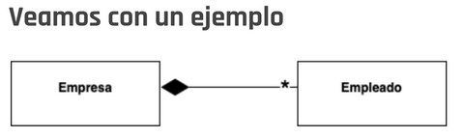

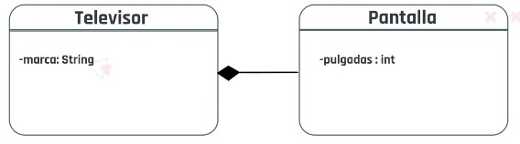

**Análisis del ejemplo**

Una empresa tiene empleados, estos por sí solos no tienen sentido, si existe un empleado es porque tiene que existir una empresa donde ese empleado trabaje.

Navegacion:

Cuando una asociacion lleva una flecha indica una direccion de recorrido(navegacion). Implica que es posible poara un objeto en un extremo acceder al objeto del otro extremo porque el primero contiene referencias especificas a este ultimo (al que apunta la flecha), no siendo cierto en el sentido contrario.

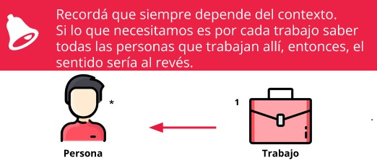

**Multiplicidad o cardinalidad:**

Especifica el numero de instancias de una clase que puede estar relacionada con una unica instancia de una clase asociada. Limita el numero de objetos relacionados.

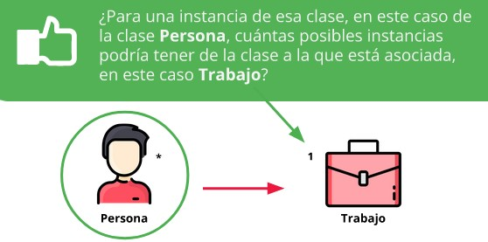

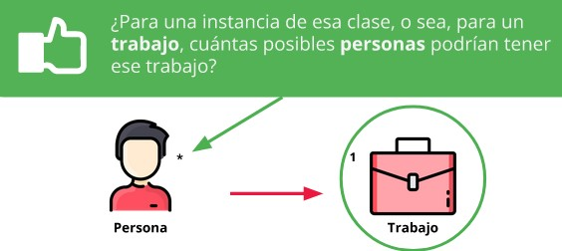

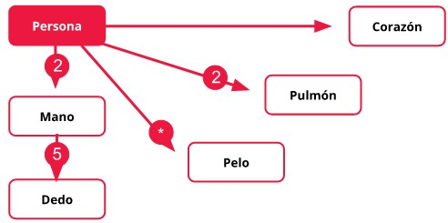

Relacion uno a muchos:

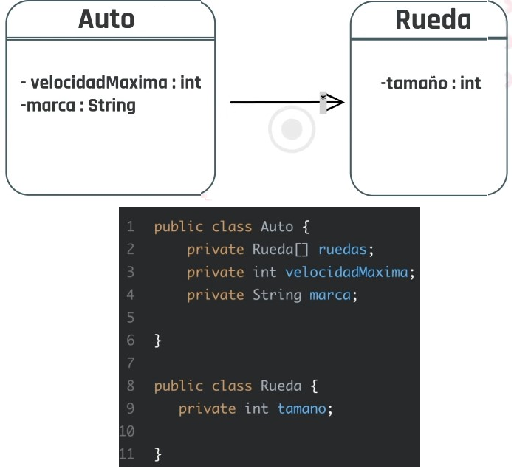En el codigo una relacion uno a muchos se representa con un array.

a relacion uno a muhcos en codigo, se representa con un array.

|  |  |
| --- | --- |
| **Ejemplo de clases y relaciones en codigo.** | |
| **Primero tenemos la clase Auto.**  package com.company;  public class Auto {  private String patente;  private String marca;  private String modelo;   public Auto(String patente, String marca, String modelo) {  this.patente = patente;  this.marca = marca;  this.modelo = modelo;  }   public String getPatente() {  return patente;  } } | |
| **Segundo tenemos la clase Chofer en donde una de sus propiedades es el auto, indicando que “tiene un”. En este ejemplo tiene un metodo para consultar la patente del auto, la cual llama al getter de Auto.**  package com.company;  public class Chofer {  private String nombre;  private String apellido;  private Auto auto;   public Chofer(String nombre, String apellido, Auto auto) {  this.nombre = nombre;  this.apellido = apellido;  this.auto = auto;  }  public String verPatente(){  return auto.getPatente();  } } |
| **Tercero tenemos el main, donde construimos un chofer, indicando sus parametros. Tambien construimos el nuevo auto dentro de los parametros de chofer.**  **Por ultimo usamos el metodo propio de Chofer para consultar la patente del auto mediante el getter correspondiente.**  package com.company;  public class Main {  public static void main(String[] args) {  Chofer chofer;  chofer =new Chofer("Pablo","Cristaldo",  new Auto("VMX777","Ford","Mondeo"));  System.*out*.println(chofer.verPatente());  } } |
| **Por ultimo, en el constructor del objeto podemos instanciarlo como en este caso de motor, ya que de querer instanciarlo sin definirlo podria generar algun tipo de error, de esta forma se instancia aunque no este definido.**  package com.company;  public class Auto {  private String patente;  private String marca;  private String modelo;  private Motor motor;   public Auto(String patente, String marca, String modelo) {  this.patente = patente;  this.marca = marca;  this.modelo = modelo;  motor= new Motor();   }   public String getPatente() {  return patente;  } } |

**Herencia**

Conocida como relacion del tipo “es un”.

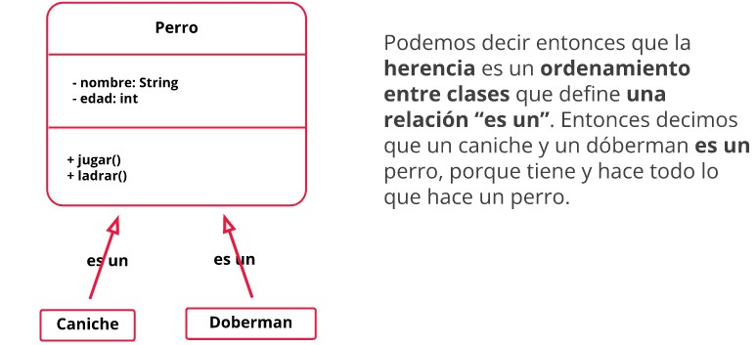

Caniche y doberman heredan el comportamiento de un perro, es decir, la clase Doberman hereda de la clase perro, todos sus atributos yr esponsabilidades favoreciendo la rehutilizacion, imaginemos que tenemos 50 clases de diferentes razas de perro, todas comparten ciertos atributos y comportantemientos, pero solo tendriamos que escribirlos una vez.

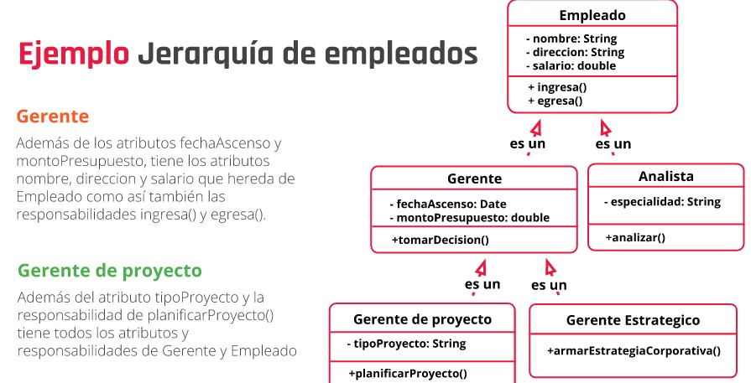

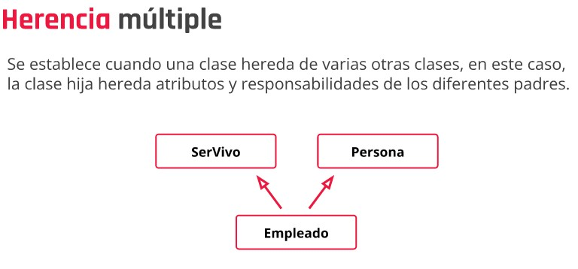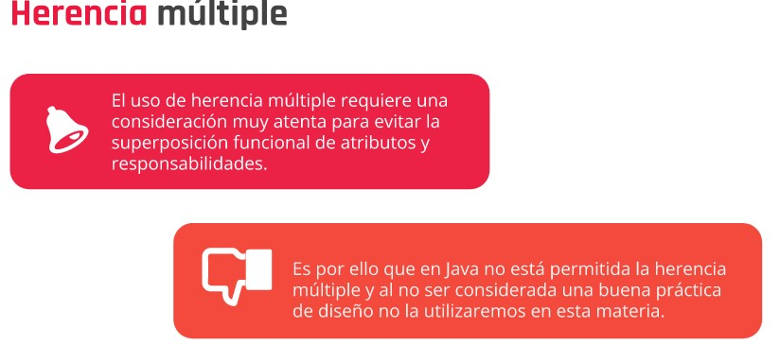

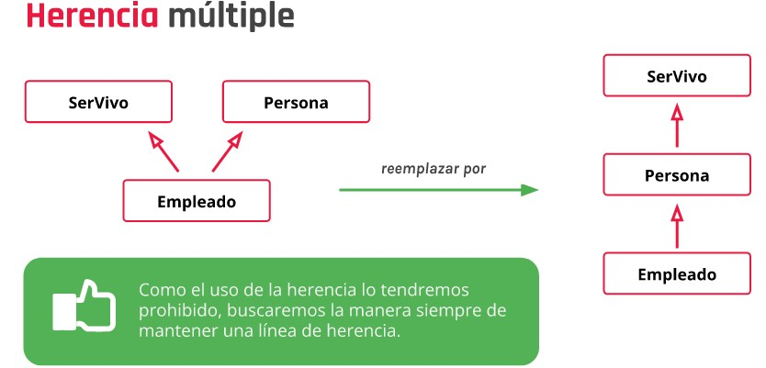

**Encapsulamiento y la herencia**

Ahora que ya aprendimos a modelar relaciones de herencia y tenemos en claro el concepto de encapsulamiento, analizaremos cómo se comporta la herencia frente al encapsulamiento.

Recordemos que cuando una propiedad es pública significa que es accesible desde cualquier clase. Es decir, en el momento en que un objeto quiera acceder a un valor público puede obtenerlo y modificarlo sin ninguna operación de por medio. Esto sería el equivalente a no ocultar información y, por lo tanto, “romper” el encapsulamiento.

Por el contrario, si declaramos un atributo privado limitamos completamente el acceso al dato. Nadie que no sea la propia clase puede acceder a ese dato. Siempre que se quiera acceder o modificar el dato, se debe hacer una operación para tal fin, por ejemplo, a través de getters o setters.

Con la herencia aparece un modificador de visibilidad nuevo llamado protegido, que en los diagramas UML se especifica con el “#”, donde nos permite tener una visibilidad intermedia del atributo o método al que declaramos como tal. Es decir, es privado para otras clases, pero público para las clases hijas. El uso de este modificador de visibilidad “rompe” el encapsulamiento y evitaremos en lo posible su uso como buena práctica.

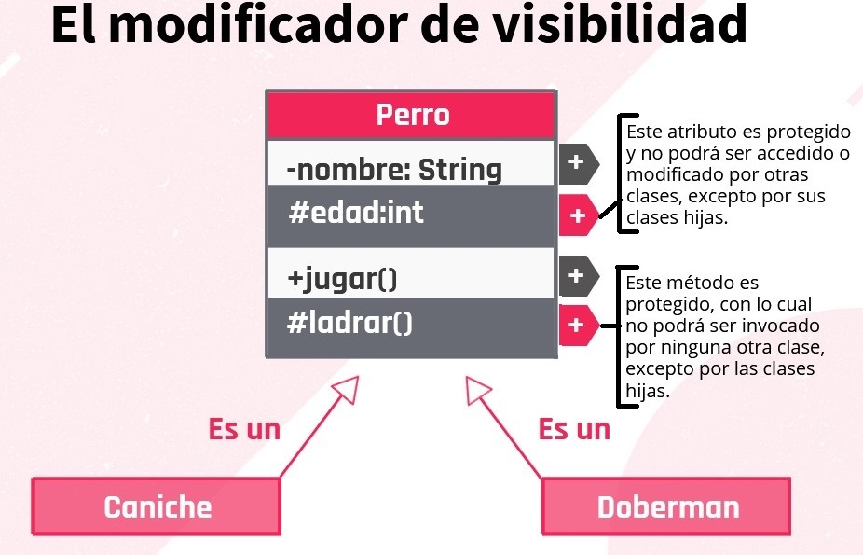

**La firma de un método**

En términos generales, una firma nos permite identificarnos y expresar nuestro consentimiento de un determinado documento. En nuestro documento de identidad podemos encontrar muchos elementos, entre ellos está la firma o rúbrica.

Con esta idea vamos a abordar la firma de un método en la programación orientada a objetos, que no es ni más ni menos que la definición completa de un método, es decir, su nombre, sus parámetros y sus tipos y el orden de aparición de dichos parámetros.

No podrán en una misma clase existir dos métodos con la misma firma, es decir, con el mismo nombre y cantidad de parámetros con sus respectivos tipos en el mismo orden. Decimos, entonces, que los siguientes métodos tienen diferentes firmas, son métodos diferentes porque, si bien se llaman igual, tienen diferente cantidad de parámetros o difiere alguno de sus tipos:

+ sumar(numero1: double, numero2: double): double

+ sumar(numero1: double, numero2: double, numero3: double): double

+ sumar(numero1: int, numero2: int): int

**Sobrecarga.**

La sobrecarga de metodos esta relacionada con la firma de los mismos.

Es posible tener en una misma clase dos o mas metodos con el mismo nombre y cuyo compartamiento sea diferente. Esto es factible porque al momento de invocar dicho metodo se puede saber a cual de todos invocar siempre que su firma sea diferente.

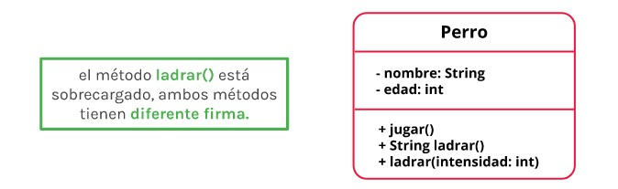

* **El nombre y cantidad, tipo y orden de parametros forman parte de la firma de un metodo y deben ser diferentes para poder sobrecargarlo.**
* **El valor que devuelve un metodo y los modificadores de visibilidad no forman parte de la firma.**

Dado que lo que devuelve un metodo no forma parte de la firma, los metodos sobrecargados pueden devolver cosas diferentes o lo mismo.

Vemos que uno de los metodos ladrar() devuelve un String.

**Sobreescritura.**

Para poder sobreescribir metodos necesitamos una relacion de herencia, ya que lo que vamos a sobreescribir es un metodo de la superclase para que se comporte diferente en la subclase. A diferencia de la sobrecarga donde los metodos tienen que tener diferente firma, en este caso los metodos deben tener la misma firma.

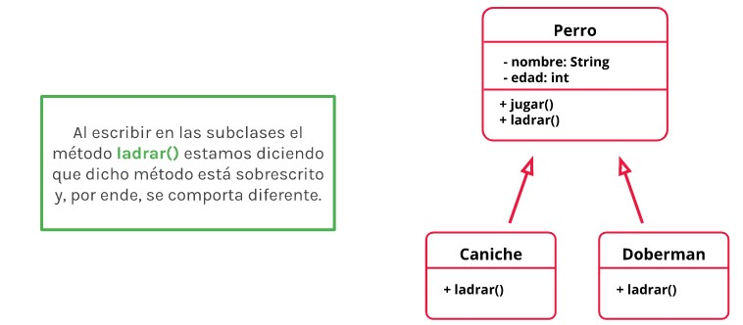

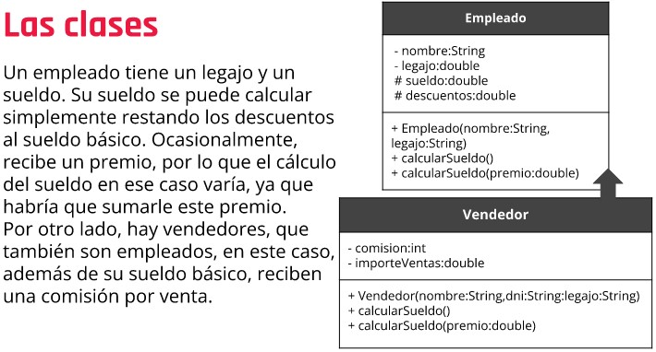

**Sobrecarga en codigo.**

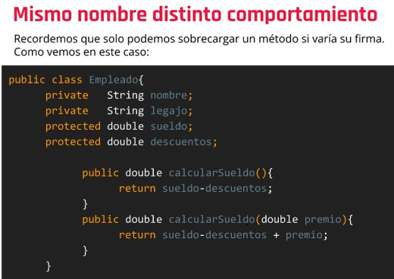

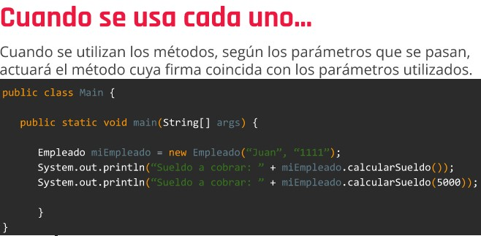

**Sobreescribir en el codigo.**

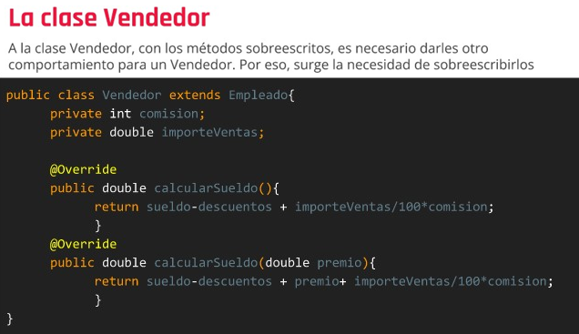

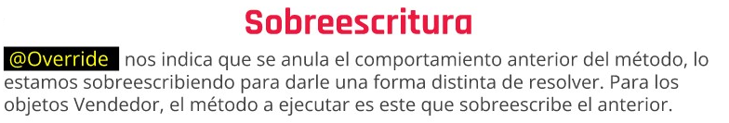

**Herencia en Codigo**

Un empleado tiene ciertas caracteristicas y repsonsabilidades, estas se agregan a las que hereda como persona. Con lo cual es necesario primero crear los atributos de persona y depsues los de empleado.  
La herencia se implementa mediante la palabra **extends**.

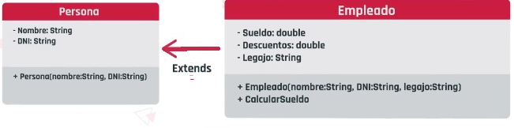

En el siguiente ejemplo, antes de crear los atributos de empleado, hacemos uso de la super clase, introduciendo sus parametros y despues los propios de la clase empleado.

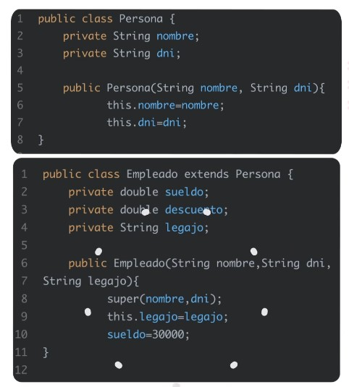

**Clase Object**

Todas las clases que creamos en Java derivan de la clase Object, aunque no este escrito explicitamente. Por eso cuando creamos una clase nueva, tiene ciertso metodos que hereda. De estos metodos vamos a tomar algunos para que funcione correctamente, debemos sobreescribirlos. El comportamiento que tienen por defecto puede causar errores o no ser el mas adecuado.

**Metodos heredados.**

* **String toString()**
* **boolean equals(Object o)**
* **int hashCode()**

****Toda clas hereda de Object el metodo toString, es decir, si no lo implementamos, los objetos que instanciamos tendran este metodo.

Por ejemplo, en nuestra clase empleado, con nombre legajo, sueldo y descuento como atributos, que pasaria si uso el metodo toString():

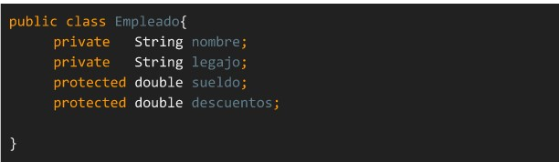

Al usar el metodo, no tendriamos un error, pero la informacion mostrada **NO** seria algo comprensible.

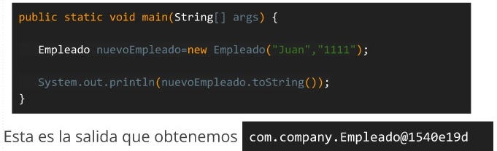

**Este metodo nos permite** imprimir los datos de la clase de manera mas sencilla, los imprime en forma de string. El resultado de la imagen anterior es llamando al metodo desde otro objeto/clase, en ese caso era desde el Main.

Para que se imprima correctamente necesitamos hacerlo mediante la sobreescritura del metodo en la propia clase.

public class Empleado {  
 private String nombre;  
 private String legajo;  
 protected double sueldo;  
 protected double descuentos;  
  
 public Empleado(String nombre, String legajo) {  
 this.nombre = nombre;  
 this.legajo = legajo;  
 }  
  
 @Override  
 public String toString() {  
 return "Nombre "+this.nombre+" legajo "+this.legajo+" - gracias";  
 }  
}

y luego lo invocamos desde le main para volver a imprimirlo y ver el resultado.

public class Main {  
 public static void main(String[] args) {  
 Empleado nuevoEmpleado=new Empleado("Juan","1111");  
  
 System.*out*.println(nuevoEmpleado.toString());  
 }  
}

Resultado:

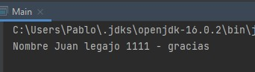

De otra forma, para poder imprimirlo de forma correcta tendriamos que escribir en el main o donde sea que lo requiramos, utilizando los getters y armando toda la estructura para hacerlo. Ej:

public class Main {  
 public static void main(String[] args) {  
 Empleado nuevoEmpleado=new Empleado("Juan","1111");  
  
 System.*out*.println("Nombre "+ nuevoEmpleado.getNombre()+ " legajo "  
 +nuevoEmpleado.getLegajo()+" - gracias");  
 }  
}



Otro metodo heredado de Object. Cuando se utiuliza nos devuelve un numero unico que identifica al objeto, es decir, si tengo dos objetos de la misma clase, el hashCode() generaria un numero distinto para cada uno y ese numero me va a servir para identificarlo. Vale aclarar que algo tiene que cambiar para que sea diferente, hashcode hace un calculo matematico y si los dos objetos contienen exactamente la misma informacion y estructura, compartiran el mismo hashCode, es decir que no es un ID, si no que identifica un objeto con ciertas caracteristicas y le asigna un numero en base a una evaluacion.

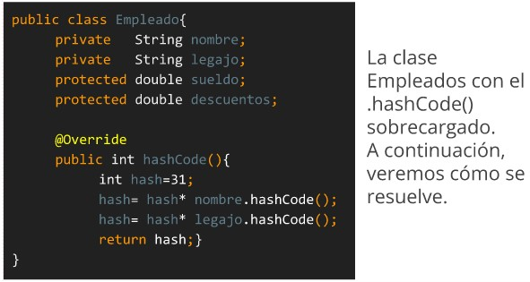

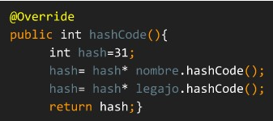Para generar un numero unico, se trabaja con numeros primos. Puede ser cualquier numero primo, en este caso se uso el 31.

Como nombre y legajo son Strings, o sea, tambien son objetos, tienen su propio hashCode(). Multiplicamos todos los numeros y obtenemos el hashCode del objeto.

En una string, el hash Code se genera a partir de los caracteres. Por ejemplo, el numero de legajo es siempre distinto.

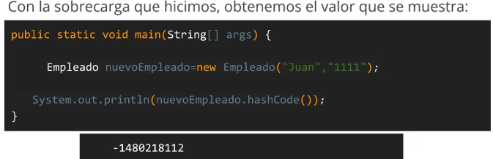



Cuando creamos un objeto o instancia, lo que tenemos es una referencia a la memoria (RAM), es decir no se almacenan datos directamente en la variable de tipo objeto, solo la referencia al lugar donde estan los valores de los atributos del objeto. Es por eso que no podemos utilizar opeardor de “==” para comparar igualdad entre dos objetos porque estariamos comparando referencias.

Recordemos que por ejemplo al crear una variable int, lo hacemos como tipo de dato primitivo, pero al hacerlo Integer, es un tipo de dato Objeto, no es un primitivo, con lo cual tiene sus propios metodos.

Para comprara correctamente debemos usar el metodo equals(), el cual lo heredamos de Object, pero no siempre funciona correctamente el equals que obtenemos por defecto, por eso es necesario sobreescribirlo. El metodo equals() recibe como parametro un objeto Object, esto nos dara una dificultad adicional a la hora de sobreescribirlo.



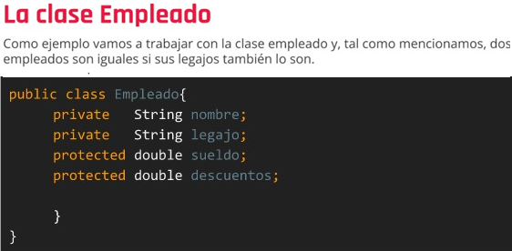

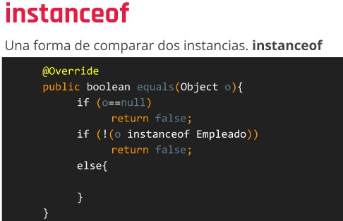

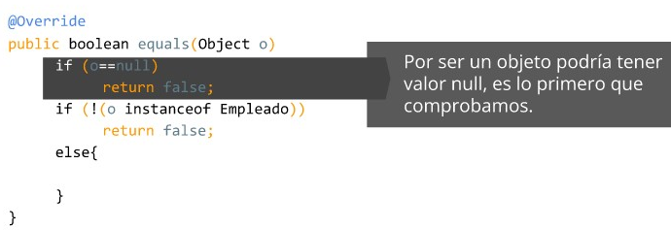

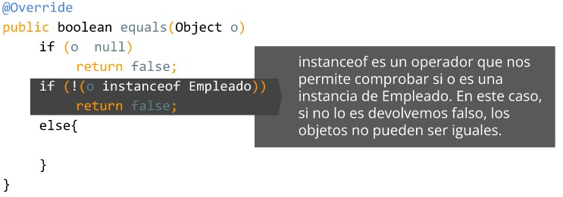

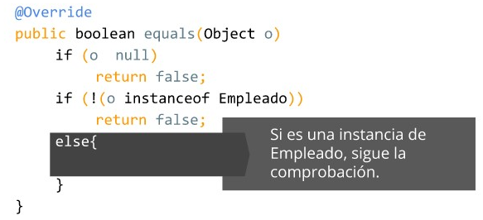

**ACLARACION: TENGO MUCHAS DUDAS SOBRE .getClass**

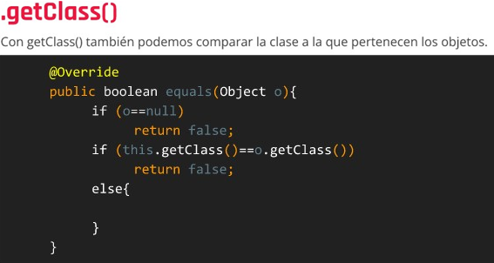

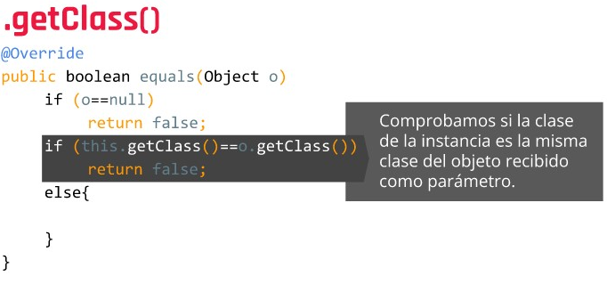



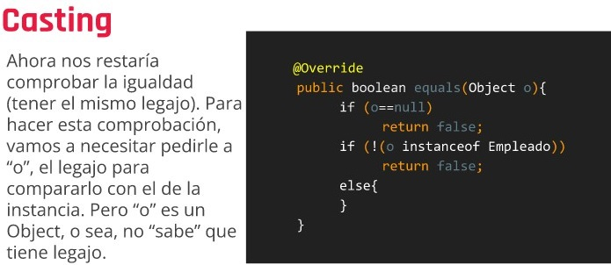

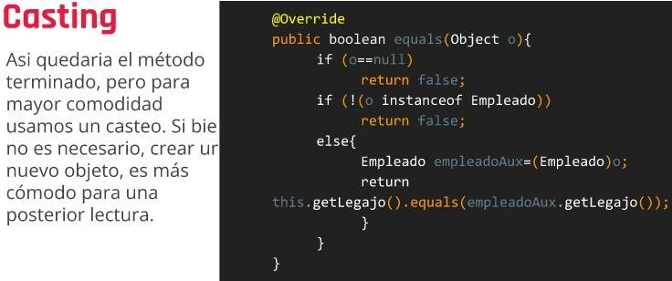

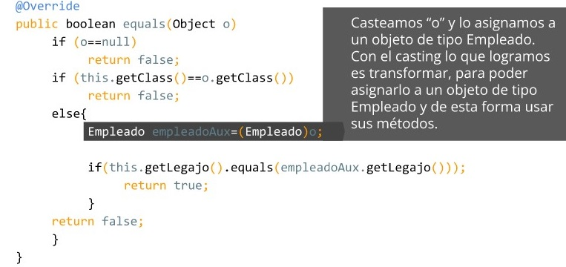

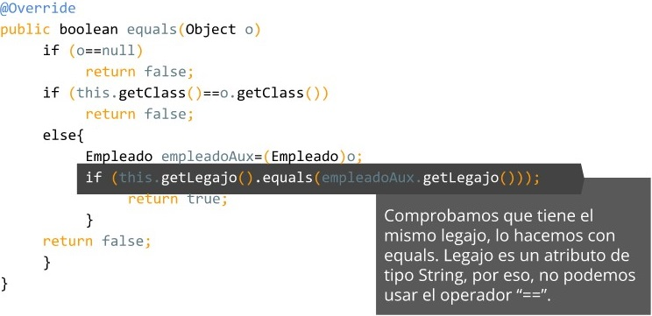

**Clases abstractas**

Las clases abstractas, son aquellas de las cuales nunca vamos a crear instancias de ellas, solo sirven para agrupar determinadas clases con un criterio especifico, permitiendo a estas compartir caracteristicas y comportamientos en comun.

Estas clases abstractas nos permiten declarar metodos, pero que estos no esten implementados, o sea, que no hacen nada en la clase abstracta, y estos metodos que tambien llamaremos abstractos obligaran a las subclases a sobreescribirlos para darles una implementacion.

Este tipo de utiliza con estrecha asociacion a la idea de herencia.

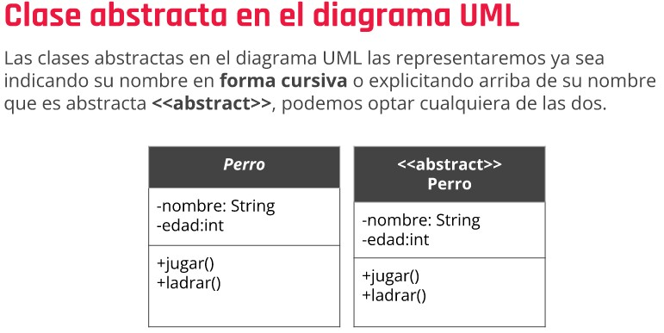

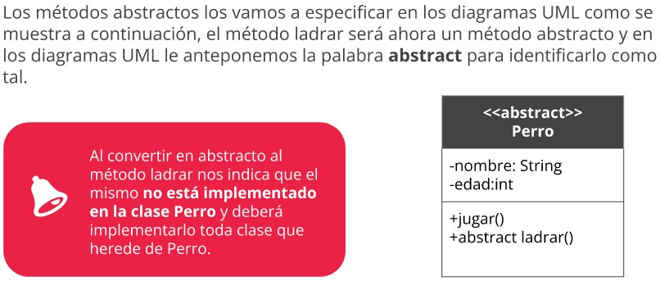

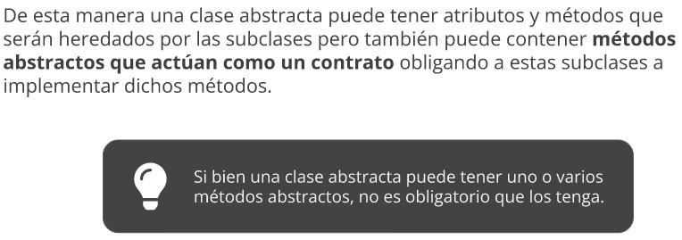

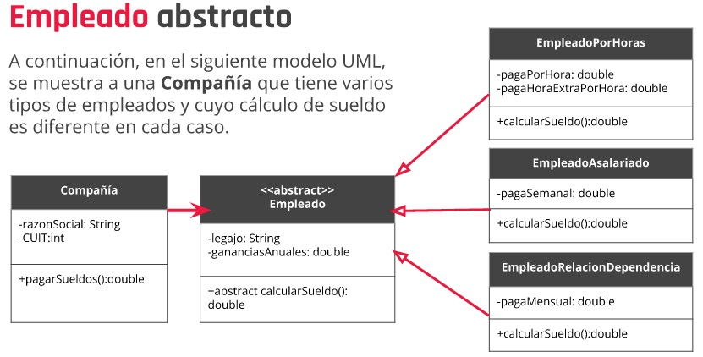

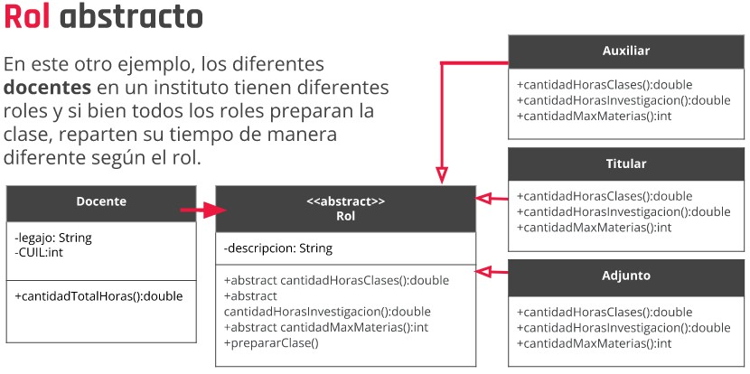

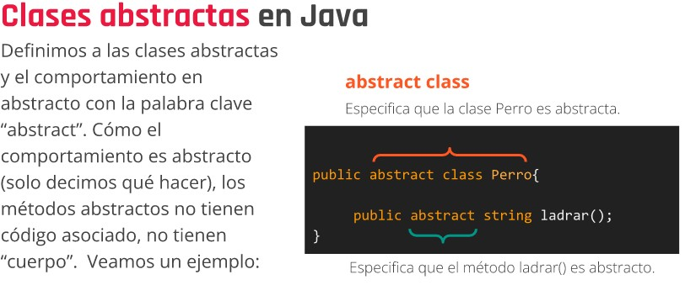

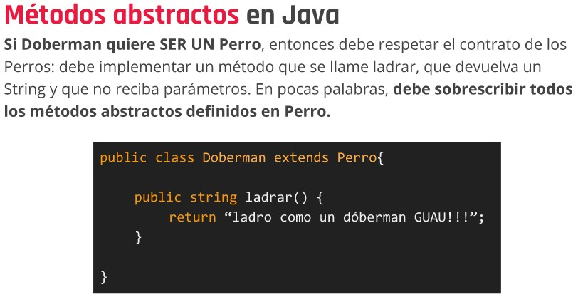

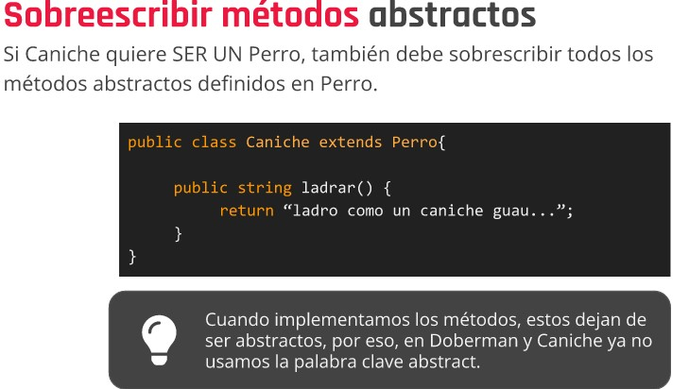

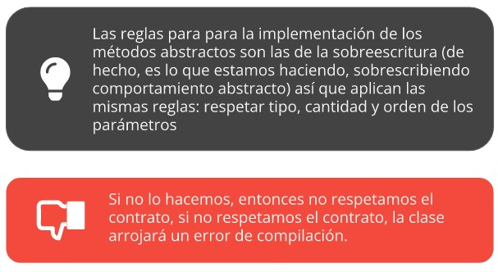

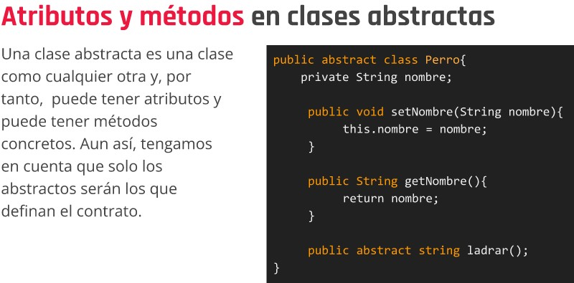

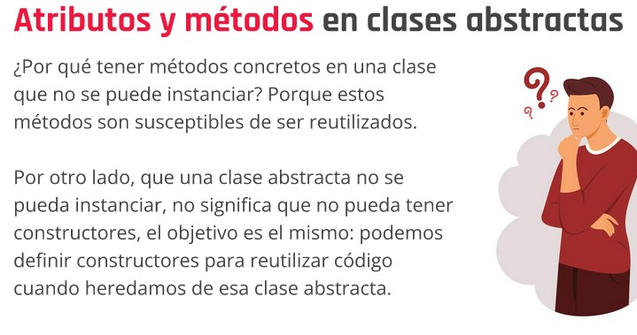

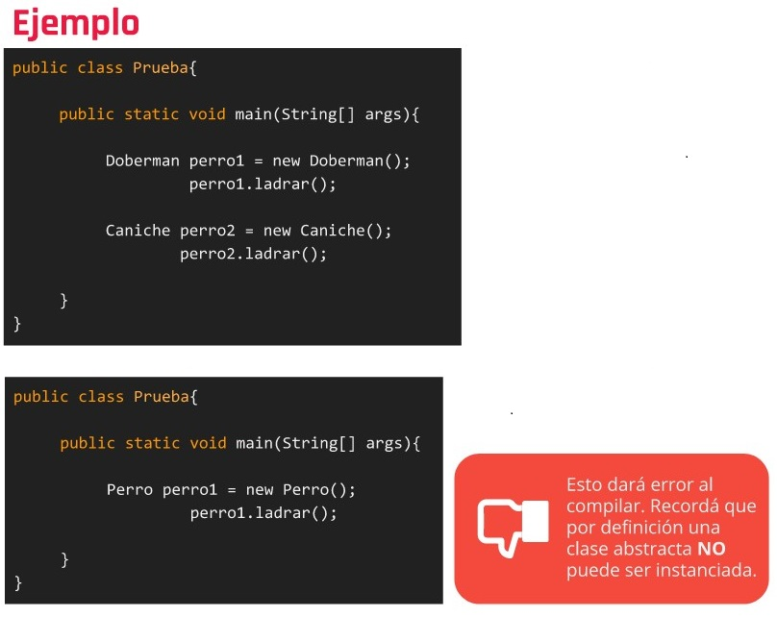

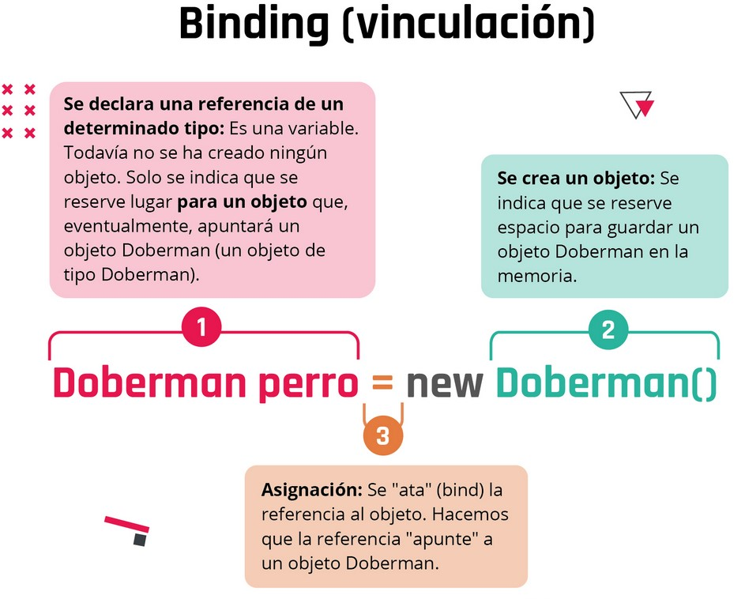

**Vinculacion dinamica:**

La vinculacion dinamica de una referencia funciona igual que un enchufe. En un enchufe se puede conectar diferentes cosas: un TV, una heladera, una notebook.

Veremos que en una referencia podemos apuntar a diferentes tipos de objetos.



Aquí, tanto la **referencia** como el objeto referenciado son del mismo tipo: Doberman, sin embargo es posible que la referencia y el objeto referenciado sean de distinto tipo.

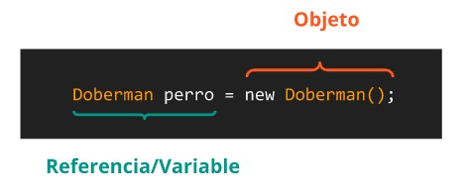

En lenguajes fuertemente fuertemente tipados como java, el objeto debe ser de una clase que tenga una relacion del tipo “es un” respecto a la referencia. A diferencia de los no tipados, donde la referencia y el objeto pueden ser de cualquier tipo.

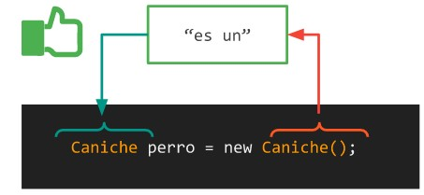

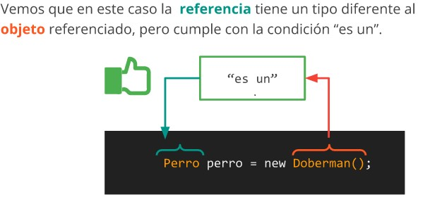

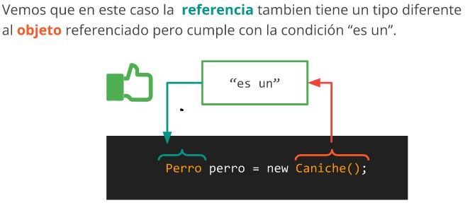

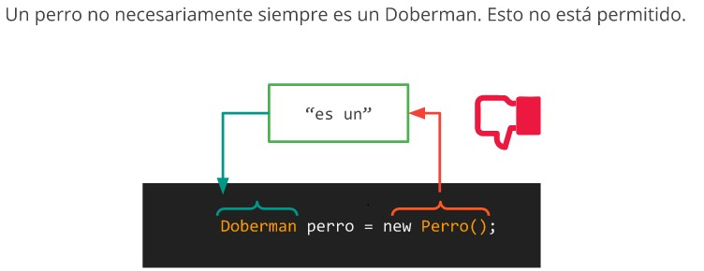

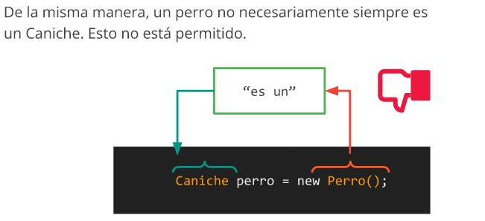

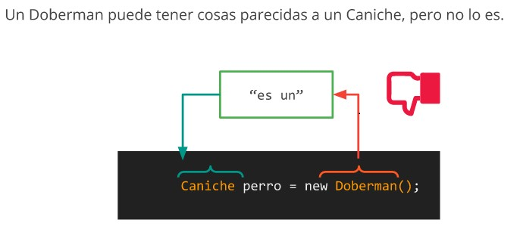

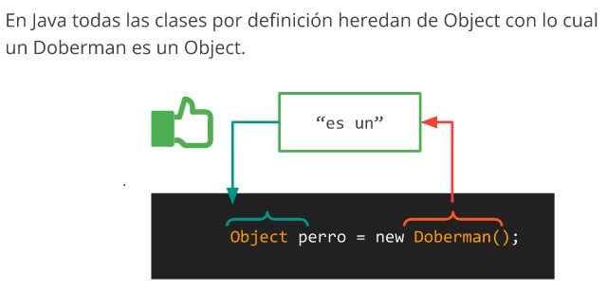

**Polimorfismo**

Es la capacidad de un mismo objeto de comportarse como otro. En otras palabras es la capacidad de un objeto e funcionar de diversas formas.

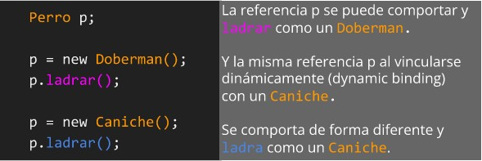

Si itulizamos poliformifsmo, podemos estar seguros de que modificaciones futuras, que agreguen nuevas subclases, no deberian afectar el codigo ni su funcionamiento.

Si el codigo usa Perros (es decir, cualquier objeto que “es un” Perro) siempre que nuevas razas de perros introducidas al sistema hereden de Perro funcionaran correctamente.

**Casting // Casteo**

Supongamos que Doberman tiene un metodo llamado morderComoDoberman(), pero la referencia o sea la variable es del tipo perro. Para reforzar a un perro a que sea un Doberman utilizamos el casteo. De esta manera podremos invocar los metodos propios de Doberman.

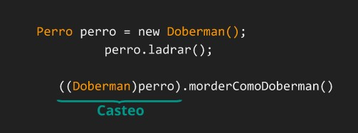

Lo mismo sucede si nuestro objeto referencia es del tipo Object. En este caso como la clase Object no tiene tampoco el metodo ladrar() debemos castearlo ya sea a Perro que tiene dicho metodo o a Doberman.

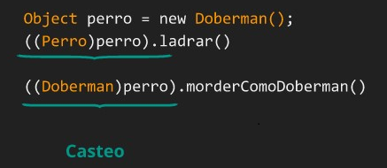

En resumen, cuando casteamos ponemos entre parentesis la clase con la que va a ser tratado, lo que escribimos fuera de los parentesis. En los ejemplos de la imagen anterior, primero tratamos a al **objeto perro**, como si fuera de la **clase Perro**, luego volvemos a tratar al **objeto perro**, como si fuera de la **clase** **Doberman**.

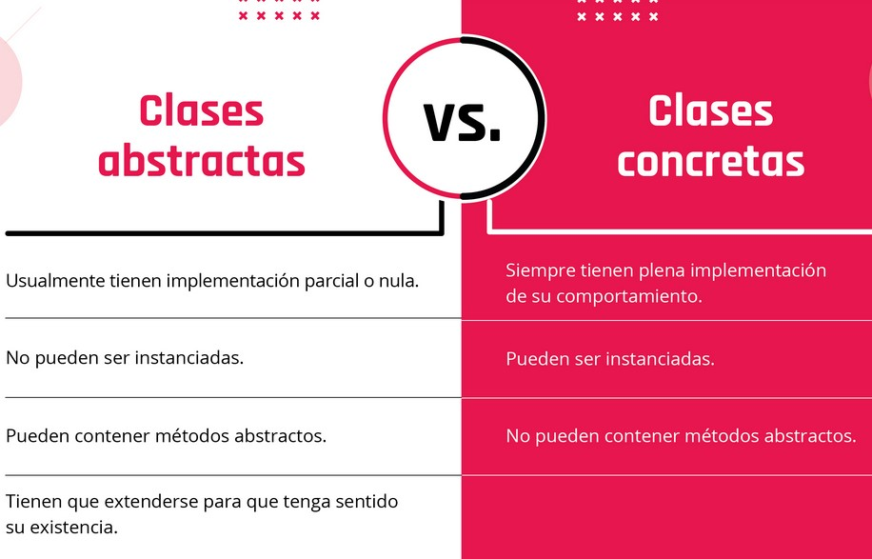

* **Static hace referencia a que es propio de la clase.**
* **Final se utiliza para decir que “esto” es una constante.**
* **Las constante se escribe en mayuscula y no usa camelcase, utiliza SNAKE_CASE**

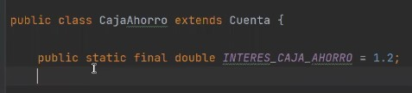

**Interface**

Las interfaces son relaciones del tipo “es un”, similares a las abstractas: se definen con la palabra clave “interface” en vez de “class”. Todos sus metodos son bastractos, por lo cual, no es necesaria la palabra “abstract” y, al igual que las clases abstractas, los metodos no definen un cuerpo.

Una interface establece un contrato. Toda clase que implemente una interface esta obligada a implementar todos los metodos de esa interface.

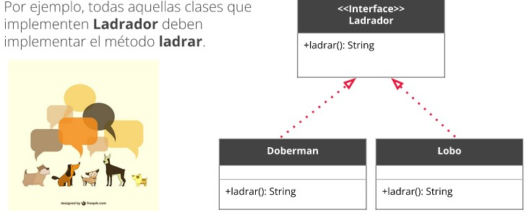

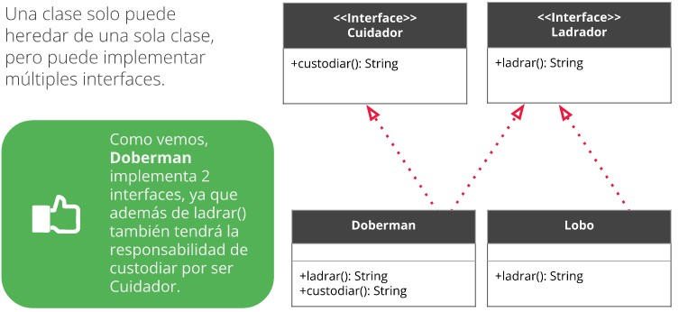

**Interfaces y la herencia:**

Cuando heredamos de una clase sumamos atributos y comportamientos de la clase padre, mientras que cuando implementamos una interface solo obligamos a la clase que la implementa a sobreescribir, es decir, implementar, los metodos de la misma.

Tienen en comun que son relaciones del tipo “es un”, con lo cual las interfaces tambien nos permiten realizar vinculacion dinamica y, por ende, polimorfismo.

|  |  |
| --- | --- |
|  |  |

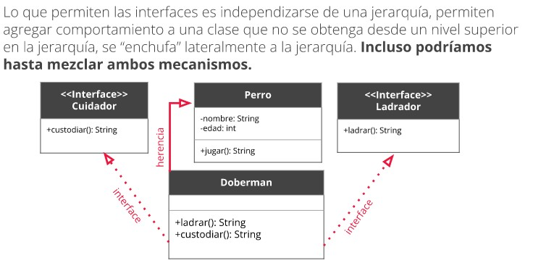

**Comparar objetos**

A la hora de comparar tipos primitivos lo hacemos con los operadores normales, ¿pero como hacemos si queremos comparar dos objetos?.

Pero recordemos que los objetos son representaciones de objetos reales, y aunque dos pimientos compartan caracteristicas, muy posiblemente no compartan todos los valores.

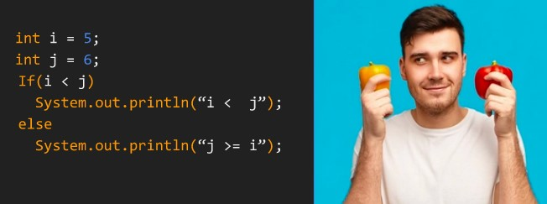

Entonces, para comparar dos objetos lo primero que tendremos que saber es por cual o cuales de sus atributos los vamos a comparar. Es decir, como responderiamos a la pregunta: ¿estos pimientos son iguales?



Pero que sucede si ahora lo que queremos saber es ¿Cuál es el mayor?

El metodo equals() nos sirve para comparar igualdad, devuelve un true o un false, pero no si es mayor o menor en comparacion.

**Metodo compararCon**

Una solucion es que todos los objetos que necesite comparar tengan por ejemplo un metodo compararCon que reciban como parametro al otro objeto con el que se desea hacer al comparacion y nos devuelva, por ejemplo:

**Cero:** si son iguales

**Mayor a cero:** si el objeto que invoca el metodo es mayor al recibido como parametro.

**Menor a cero:** si el objeto que invoca el metodo es menor al recibido como parametro.

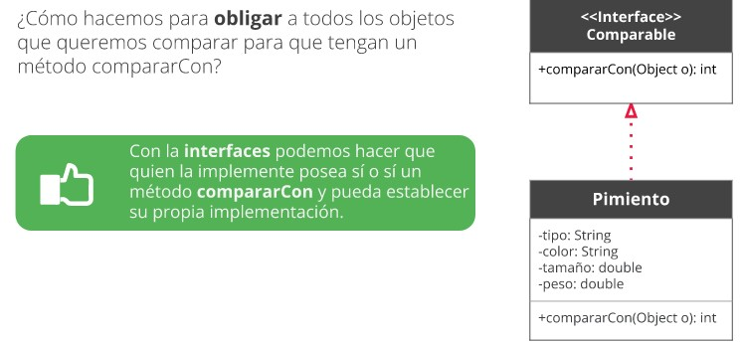**Interface Comparable**

No necesitamos crear una interface para comparar objetos porque Java tiene la suya, es la interface **Comparable** y es necesaria utilizarla en otras circunstancias para comparar objetos, por ejemplo, para ordenarlos en las colecciones. 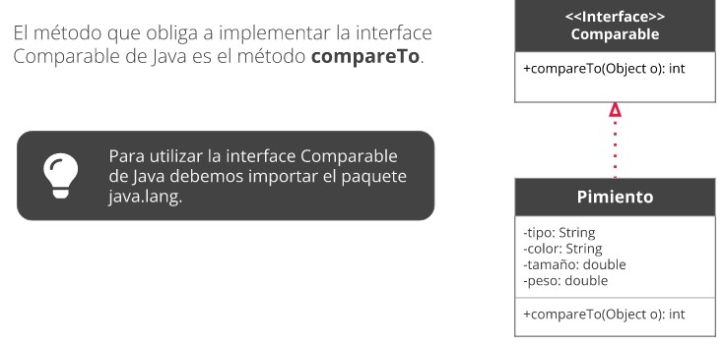



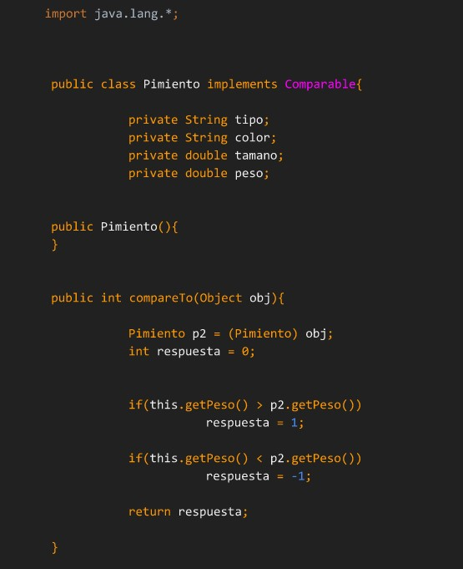

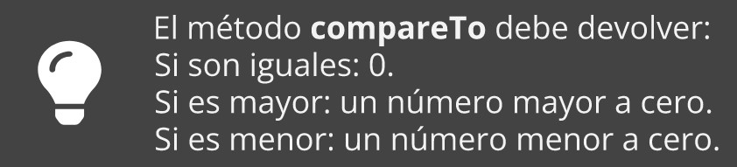

**En la siguiente imagen comparamos dos objetos desde el main.**

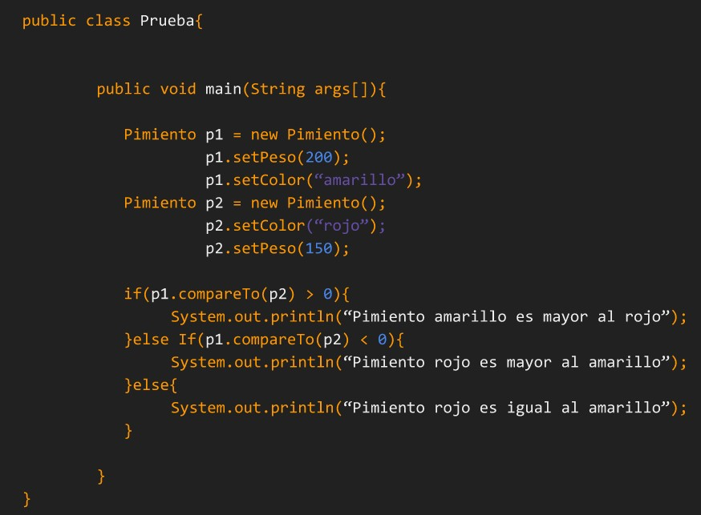



**Para implementar una interfaz en una clase, necesitamos usar la palabra reservada implements**

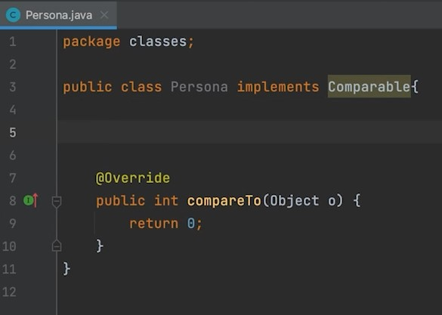

**Colecciones**

Una colecccion es un grupo de objetos, conocidos como elementos.

Cuando queremos trabajar con un conjunto de objetos necesitamos la manera de poder guardarlos.

Se utliza la interfaz generica collection para hacerlo. Tiene metodos comunes como:

* add(Object o) //permite agregar
* remove(Object o) //permite remover
* size() //permite conocer el tamaño de la colección.
* iterator() //permite iterar (recorrer la colección).

Hay sub interfaces partiendo de Collection, estas aportan mas fuincionalidad:

* set, no permite duplicados, los elementos deben tener implementados equals y hashCode.
* List, permite elementos duplicados.
* Map.

|  |  |
| --- | --- |
| **ArrayList** | |
| -  Implementa la interface List. Almacena los elementos en forma contigua y, por eso, tiene acceso secuencial a los elementos. Es muy eficiente cuando tenemos que almacenar y acceder a los elementos directamente a través de su posición (pos). Sus métodos más importantes son: | |
| **-**  **.add(Object o)** | -  Agrega un elemento.  - |
| **-**  **.add(Object o, int pos)** | -  Agrega un elemento en una posición determinada. |
| **-**  **.remove(Object o)** | -  Quita un elemento. |
| **-**  **.remove(int pos)** | -  Quita un elemento en una posición determinada. |
| **-**  **.get(int pos)** | -  Obtiene un elemento en una posición determinada. |
| **.size()**  **-** | -  Permite conocer la cantidad de elementos de la lista. |
| -  Por sus características, esta será la colección que más utilizaremos.   |  | | --- | | **LinkedList** | | -  Implementa la interface List. Esta implementación es más performante cuando necesitamos hacer inserciones en lugares próximos a la mitad de la lista, es decir, cuando estamos manipulando sus elementos, pero es poco eficiente cuando solo necesitamos agregar o acceder a los elementos, ya que en estos casos el ArrayList es una mejor opción. Sus métodos son los mismos que los de **ArrayList.**   |  |  | | --- | --- | | **HashSet** | | | -  Implementa la interface Set. A diferencia de ArrayList y LinkedList, las HashSet no pueden almacenar valores duplicados ni nulos. Es la implementación con mayor rendimiento de todas, pero no garantiza ningún orden a la hora de recorrerla. Es decir que al recorrerla los elementos no se encuentran en el orden en que los hemos insertado y por esto mismo no cuenta con un método get. Sus métodos más importantes: | | | **-**  **.add(Object o)** | -  Agrega un elemento.  - | | **-**  **.remove(Object o)** | -  Quita un elemento. | | **.size()**  **-** | -  Permite conocer la cantidad de elementos de la lista. |  |  | | --- | | **LinkedHastSet** | | -  Implementa la interface Set. No puede almacenar valores duplicados ni nulos, pero los elementos son almacenados en el mismo orden de inserción. Con lo cual, al recorrerla, veremos que los elementos se encontrarán en el mismo orden en que fueron insertados. Es un poco menos performante que HashSet y no cuenta con un método get. Sus métodos son los mismos que los de **HashSet.**   |  | | --- | | **TreeSet** | | -  Implementa la interface Set, pero también hereda de una clase llamada SortedSet y esto Permite que TreeSet almacene sus elementos de acuerdo al valor de dichos elementos. Sus métodos son los mismos que **HashSet.** | | | | |

|  |  |
| --- | --- |
| **HashMap** | |
| -  Implementa la interface Map. Los mapas son conjunto de duplas (clave-valor). Es razonable pensar que las claves no se pueden repetir y cada clave corresponde solo a un valor. Tanto en las HashMap como en las HashSet los elementos no se almacenan en el mismo orden de inserción. Sus métodos más importantes son: | |
| **-**  **.put(Object key, Object value)** | -  Agrega un elemento.  - |
| **-**  **.get(Object key)** | -  Permite obtener un elemento según una clave determinada. |
| **-**  **.remove(Object key)** | -  Quita un elemento según una clave determinada. |
| **.size()**  **-** | -  Permite conocer la cantidad de elementos de la lista. |

|  |
| --- |
| **LinkedHashMap** |
| -  Implementa la interface Map. A diferencia de HashMap los elementos se almacenan en función del orden de inserción. Sus métodos son los mismos que **Hash Map**. |

|  |
| --- |
| **TreeMap** |
| -  Implementa la interface Map. Los elementos se almacenan ordenadamente según la clave. Es importante aclarar que se ordenan según la clave y no según el valor del objeto que almacenan. Sus métodos son los mismos que **Hash Map**. |

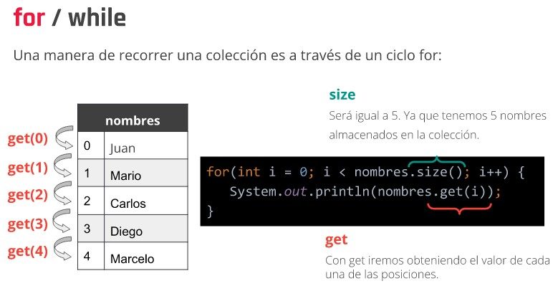

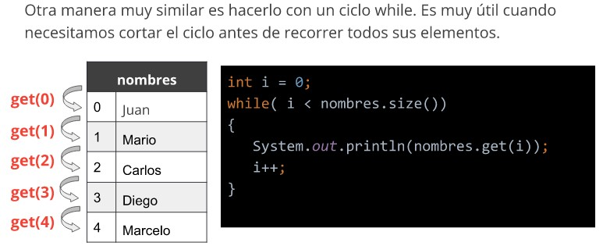

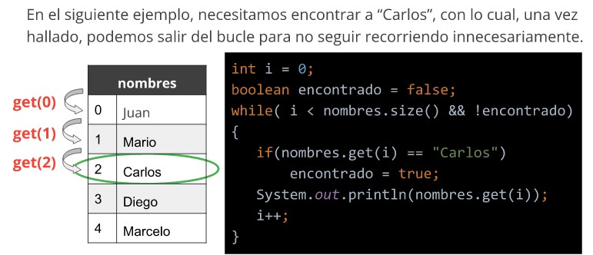

**Para poder recorrer una colección con un ciclo for o while, podemos observar que necesitamos de los metodos size() y get().**

**No todas las colecciones poseen estos metodos con lo cual no podemos utilizar estas opciones con algunas colecciones. Solo con ArrayList y LinkedList.**

****En java las colecciones implementan la interface Iterable, lo que obliga a implementar el metodo **iterator().**

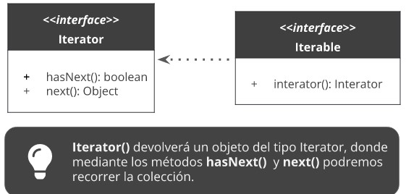

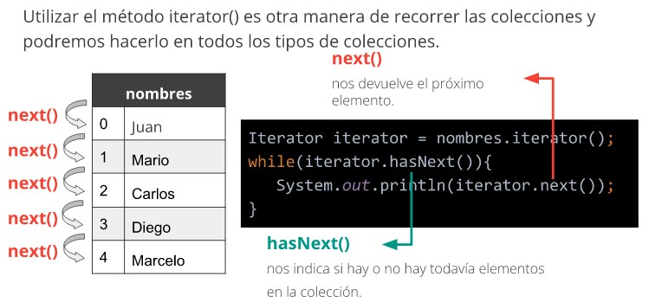

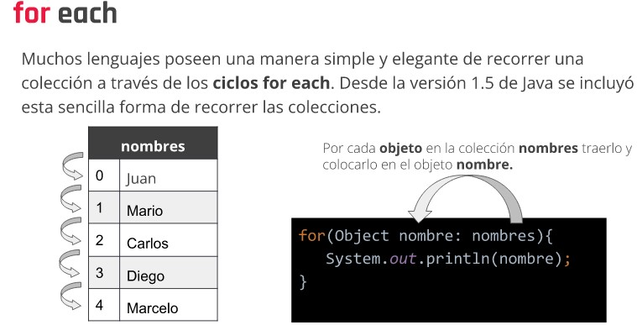



Las colecciones en java estan implementadas a traves de esta familia de clases e interfaces. Conocerlas nos permitira crear las colecciones de la manera mas generica posible.

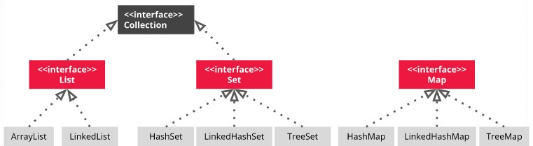

Al momento de crear una colección o cualquier tipo de objeto, es una buena practica que el tipo de la referencia sea lo mas generico posible.

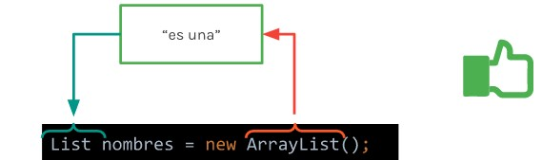

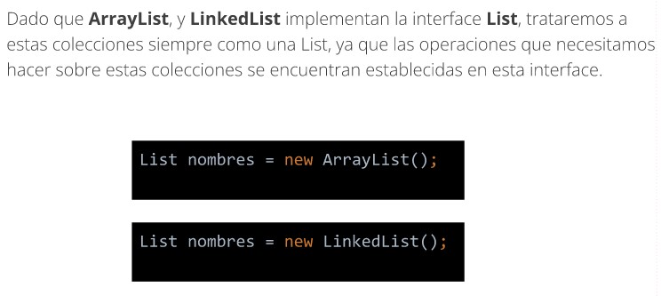

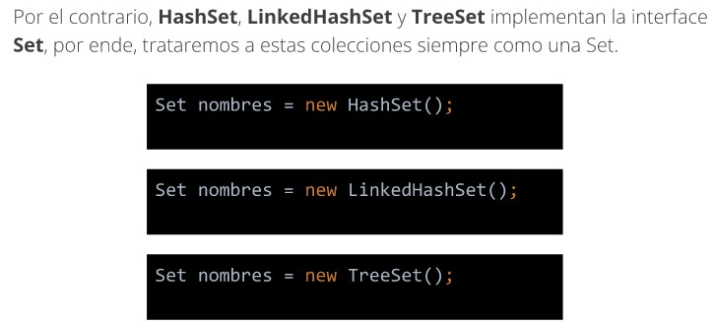

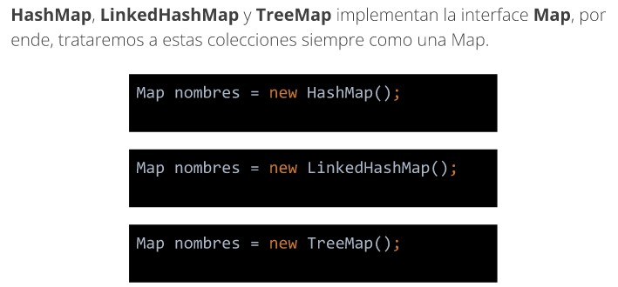



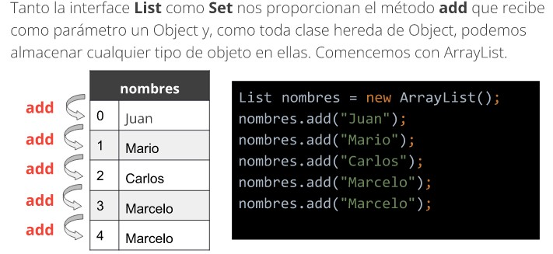

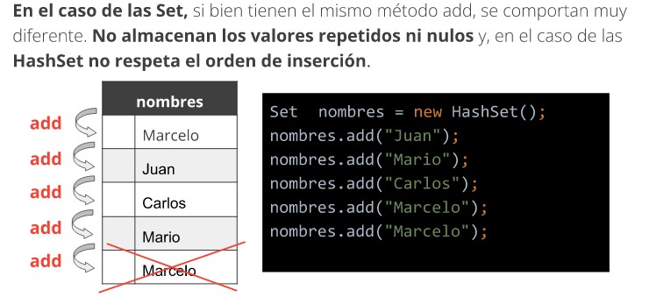

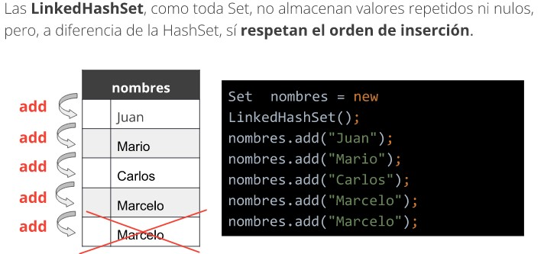

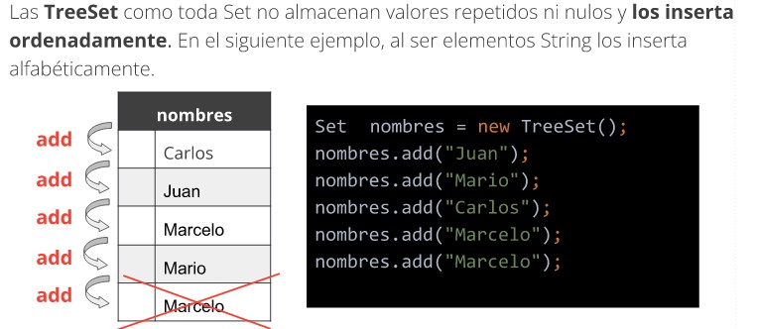

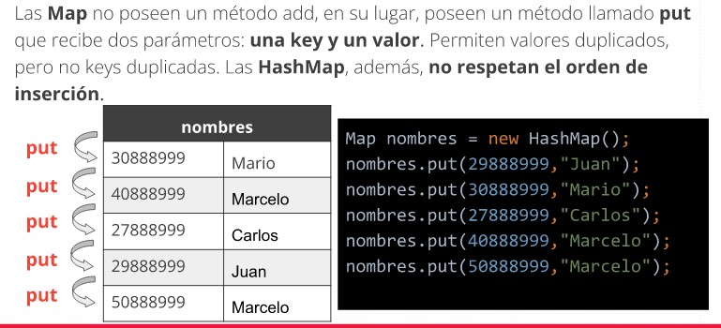



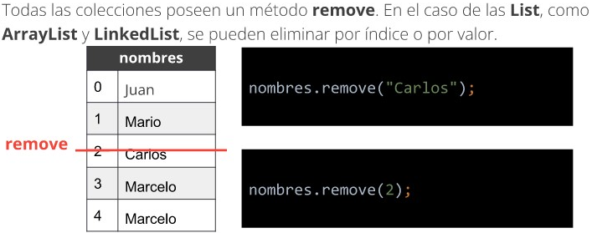

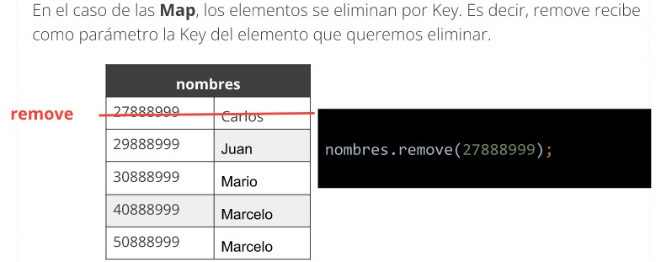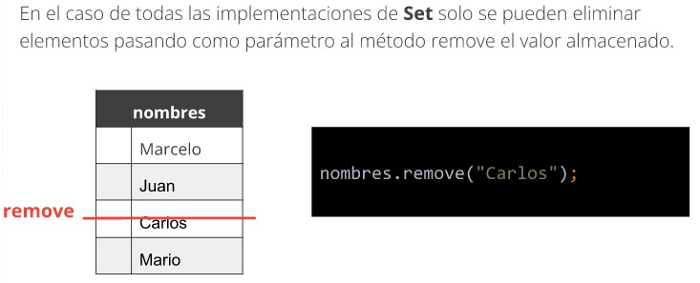



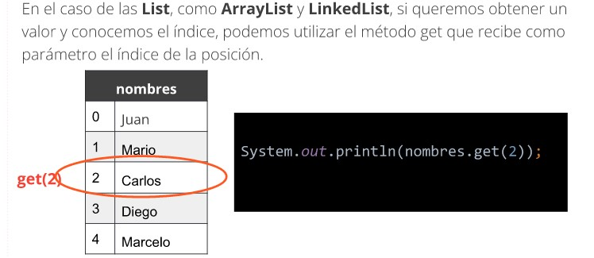

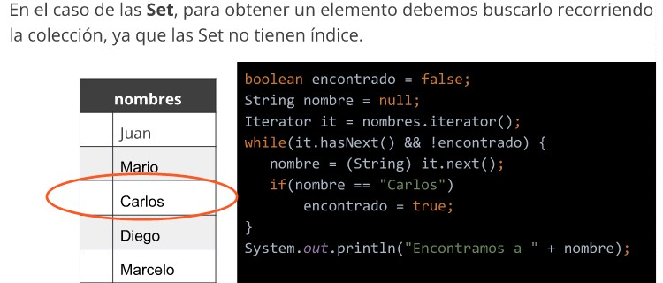

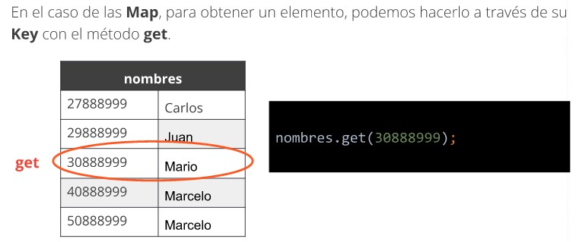



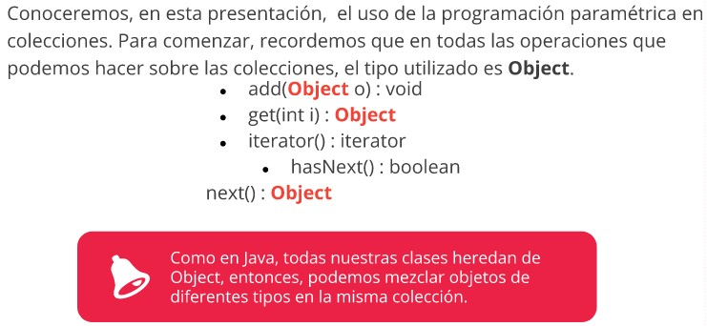



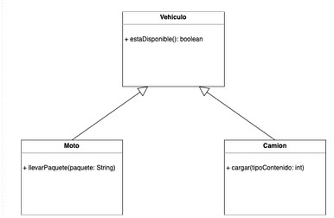

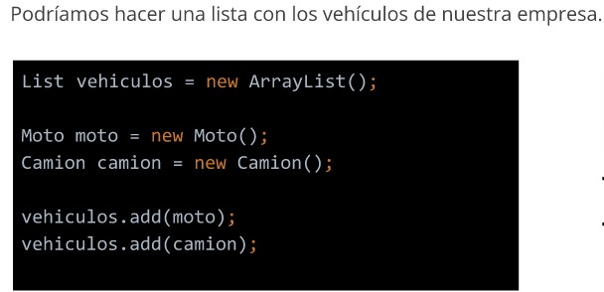

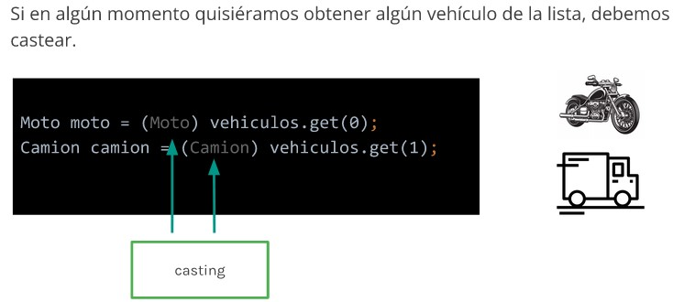

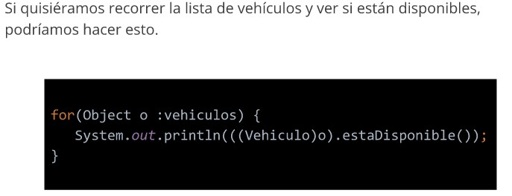

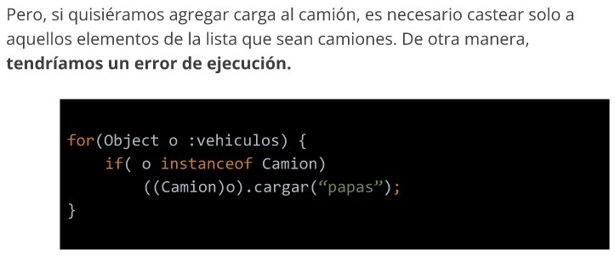



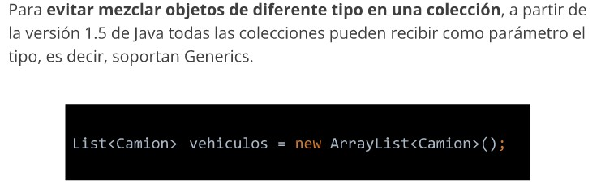

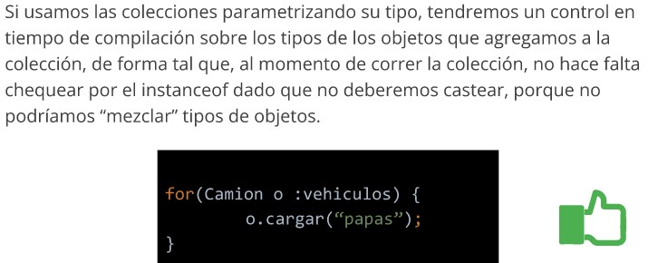



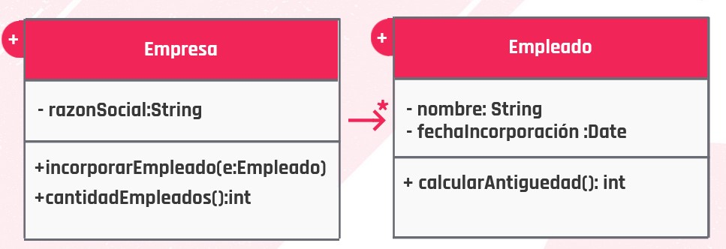

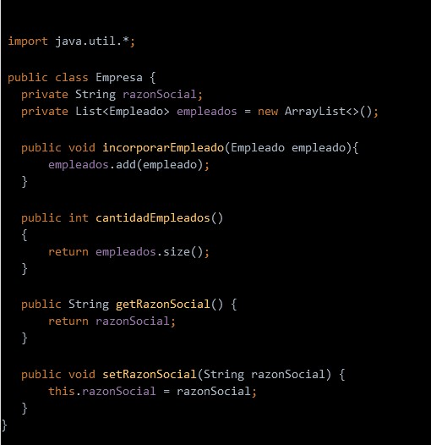



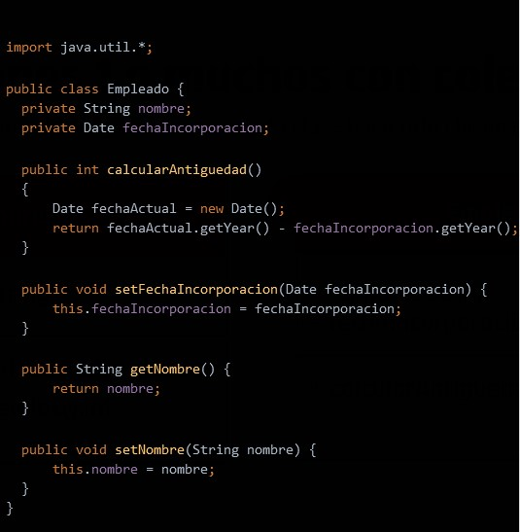

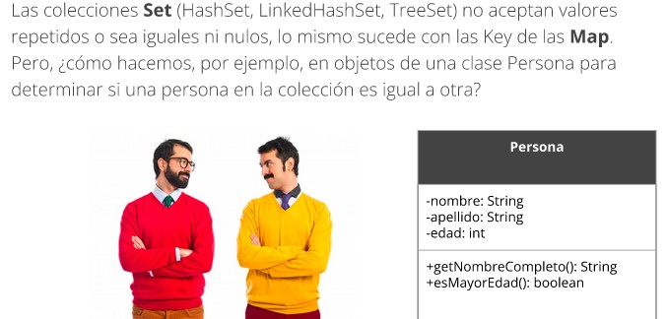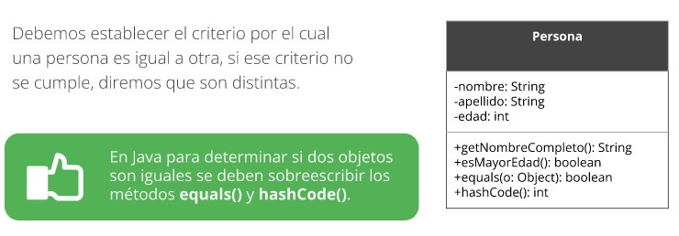

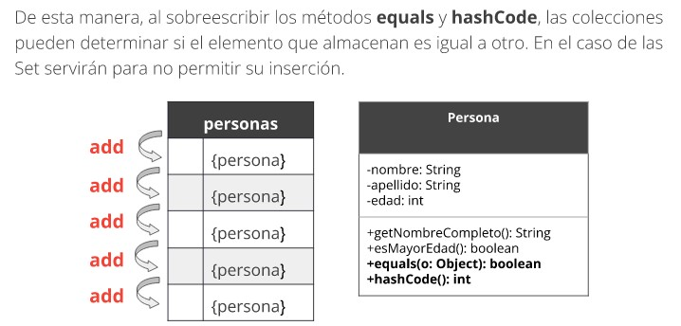

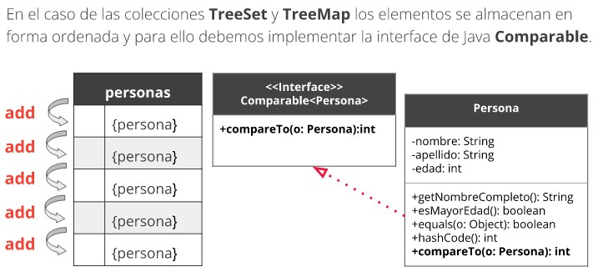

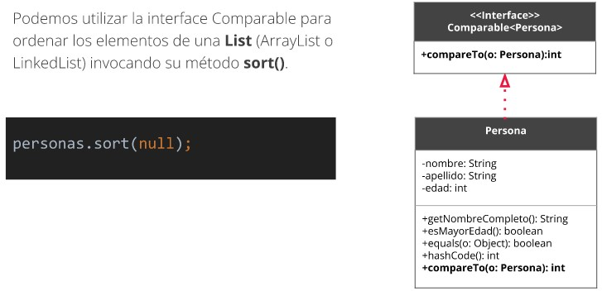

**Manejo de Excepciones**

Al ejecutar un programa puede surgir algún problema que no ocurre en una situación normal, son fallas que generan que el programa se detenga o aborte su ejecución, “se rompa”. Lo que podemos lograr haciendo un manejo de excepciones es que nuestros programas sean tolerantes a esas fallas y si ocurren, que de alguna manera lo resuelvan.

Según el tipo de problema, el programa puede ignorarlo y continuar, o en el caso de que el problema sea algo grave y no pueda continuar, con esta herramienta, se puede lograr que dé un aviso al usuario y termine de forma más elegante y no que simplemente deje de funcionar.

Java también utiliza las excepciones para informarnos de errores que podemos corregir en el código, por ejemplo, “IndexOutOfRangeException”, cuando estamos usando un índice que está fuera del rango.

**Cuando usar excepciones**

Cuando en nuestro codigo se produce un error por una situacio excepcional, la forma de prevenirlo es usando excepciones.

Para usar excepcinoes disponemnos de los bloques try/catch. Lo que podemos hacer es literalmento lo que nos dicen:

* Intentar (lo que podria darnos problemas)
* Atrapar (el problema).

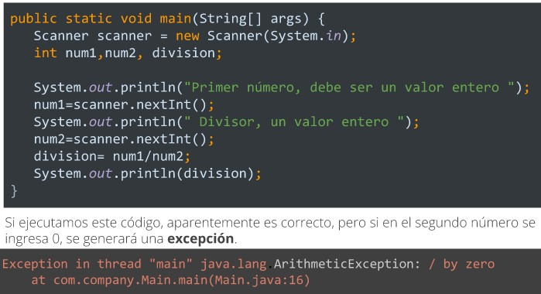

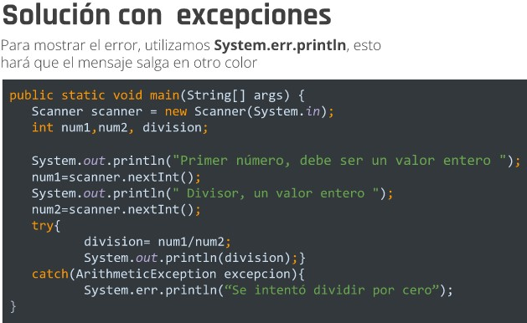

En el bloque **try** estan las intrucciones que podrian generar un problema, en este caso, la division (si el divisor es 0).

El bloque **catch** atrapa la excepcion, si se intenta dividir por cero, entonces se captura la excepcion y, en este caso, se muestra el mensaje. Si se efectua una division que no tenga inconvenientes, entonces, el catch no actua.

**ArithmeticException** es el tipo de excepcion que ocurrio, cuando ocurre, se crea un objeto en este caso **excepction**.

De este modo, estamos protegiendo el codigo de la division por cero, pero aun puede haber errores inesperados. Estamos solicitando el ingreso de numeros enteros, pero podrian ingresar valores con decimales. Para proteger el codigo vamos a modificarlo.

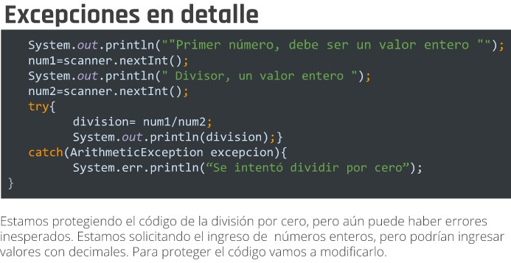

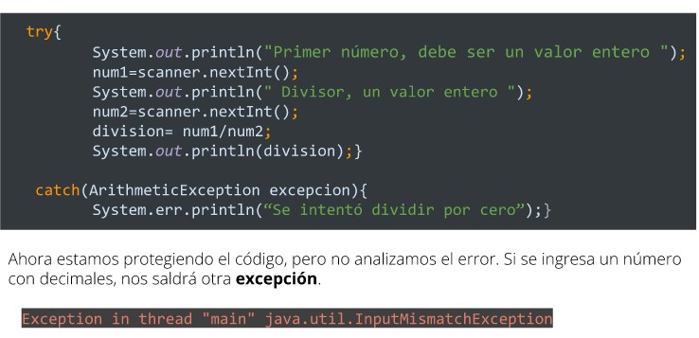

**Diferentes excepciones**

Los bloques **try/catch** nos permiten utilizar mas de un catch. De esta forma podemos tratar excepciones especificas primero y luego las mas generales.

En el ejemplo anterior se pueden generar

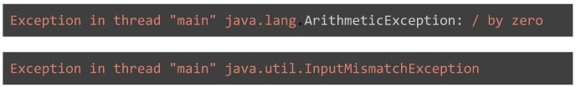

Entonces vamos a adaptar el codigo para diferenciar la ocurrencia.

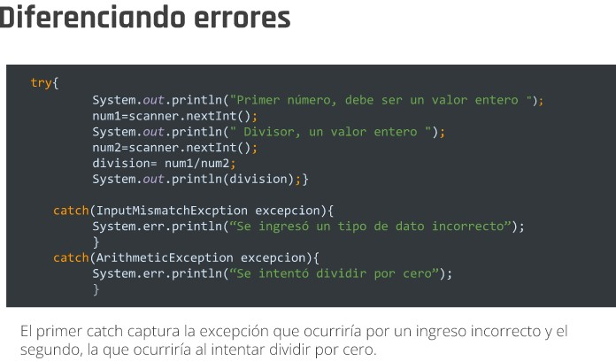

**Bloque finally**

A los bloques **try / catch** se le puede agregar el bloque **finally**, que es opcional, no es obligatorio utilizarlo. El **finally** se ejecuta siempre, si no ocurre una excepcion y no entra al catch, si se ejecuta el finally. Si ocurriera una excepcion y el catch la atrapa, tambien se ejecuta el finally. Veamos como quedaria en el ejemplo siguiente.

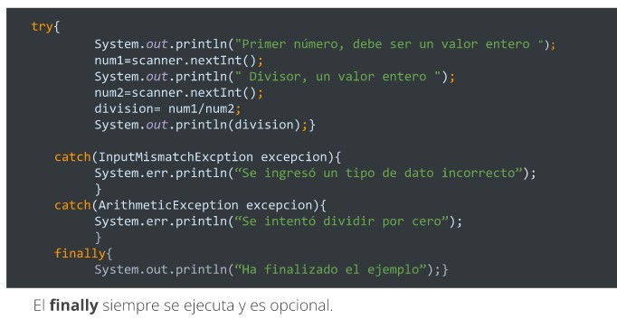

Como todos los elementos en Java, las excepciones son clases, y tienen cierta jerarquía

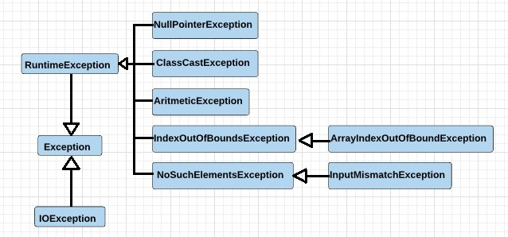

Todas las excepciones heredan de Exception, en el grafico vemos solo algunas. Muchas de las RuntimeException son por errores cometidos al escribir el codigo. Las IOException son las que no dependen del codigo, por ejemplo, si en mi programa quiero abrir un archivo o guardar algo en un archivo y el archivo no esta porque fue borrado o simplemente si esta dañado y no se puede usar, ocurrirar este tipo de excepcion, que no es responsablidad directamente del programador, pero cuando programadores de este tipo de accines, debemos preveer que pueden ocurrir. Paraello vamos a usar los bloques **try / catch / finally.**

**Lanzar excepciones**

**Proteger integridad**

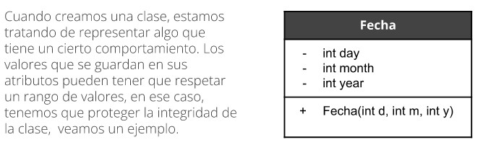

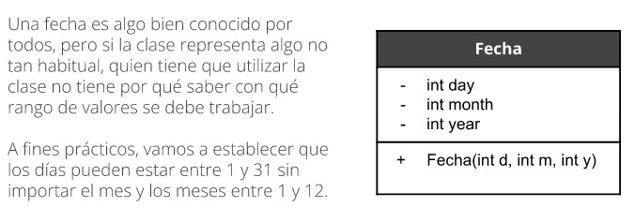

**RuntimeException**

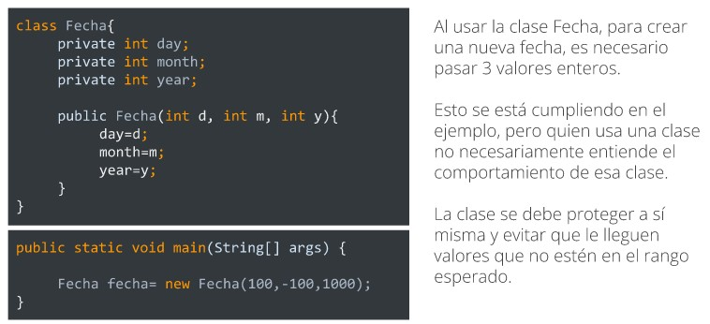

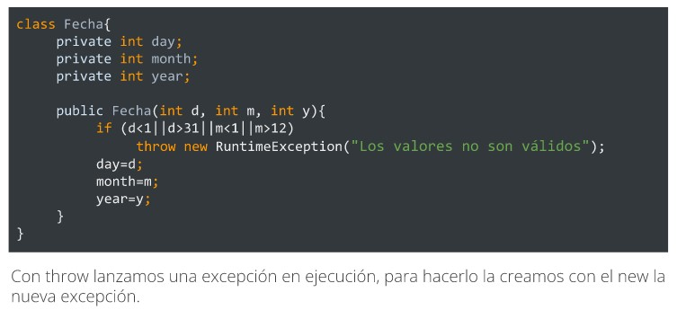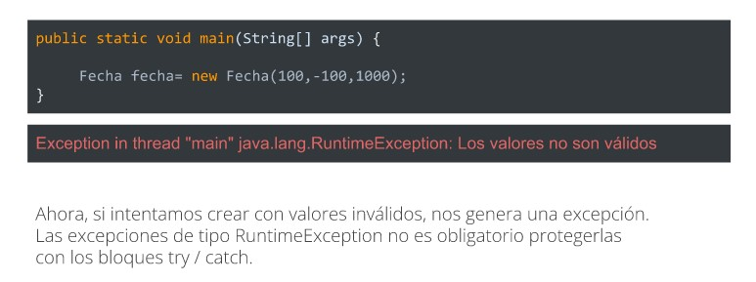

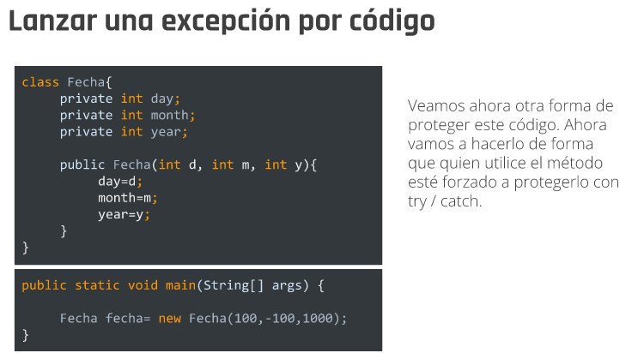

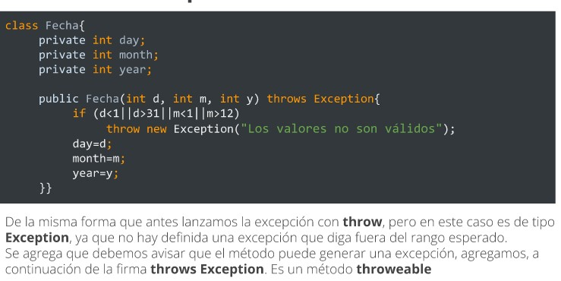

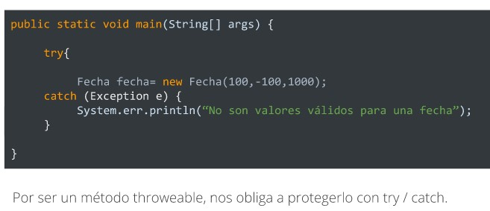

**Excepciones personalizadas**

Hasta ahora vimos cómo controlar las excepciones generadas por la ejecución normal del programa. Recordemos que son situaciones que solo se dan excepcionalmente.   
Luego aprovechamos las excepciones existentes para proteger la integridad de nuestras clases.   
Sería más conveniente lanzar las excepciones adecuadas, específicas a los problemas que ocurren. Esto podemos hacerlo aplicando herencia.

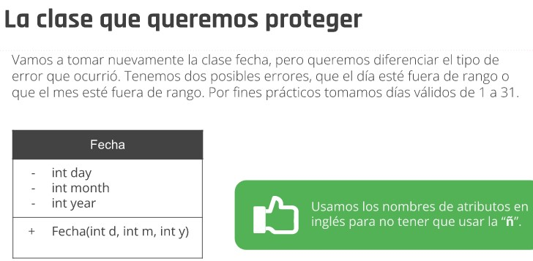

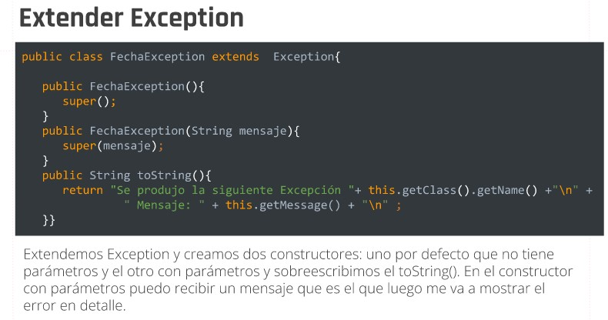

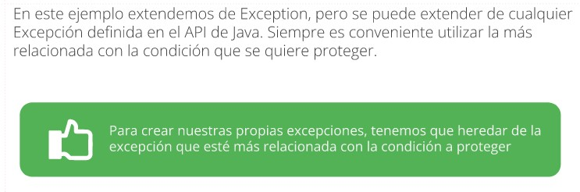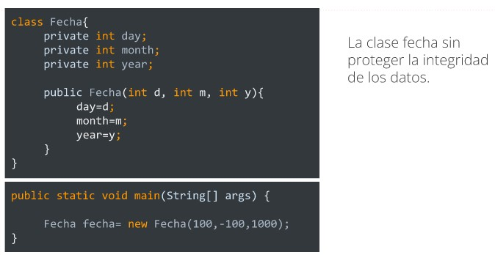

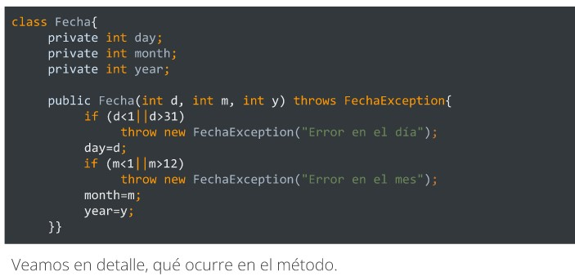

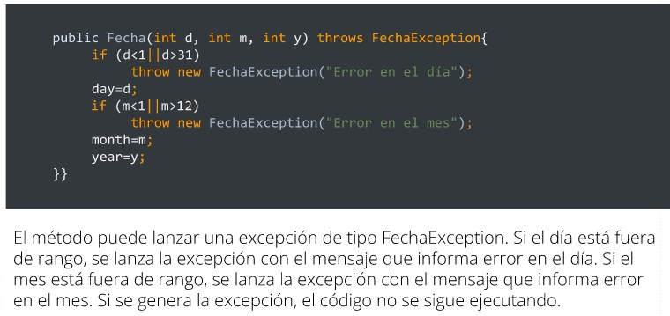

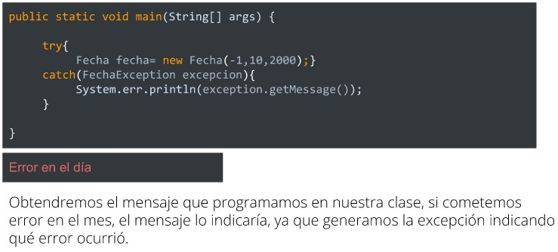

**Patrones de diseño.**

**Composicion y herencia**

De manera general, una definicion para composicion y herencia seria que son dos mecanismos para reutilizar la funcionalidad, es decir, no ser repetitivo ni escribir codigo innecesario.

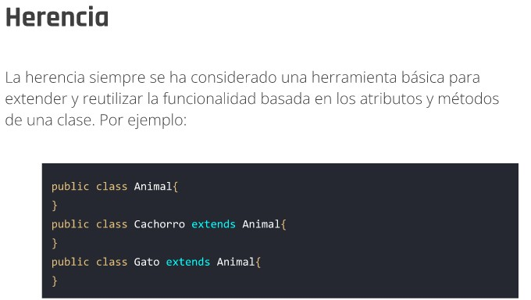

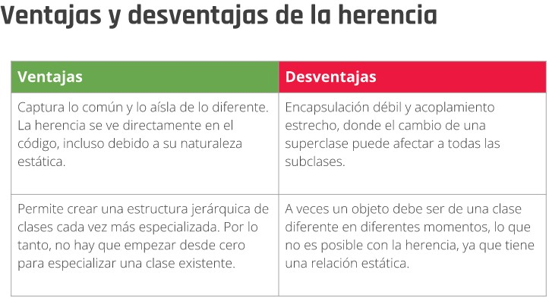

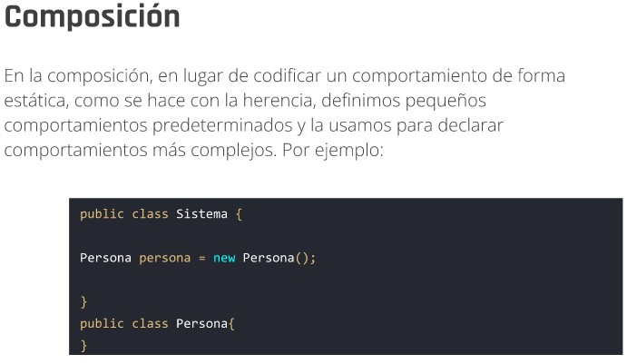

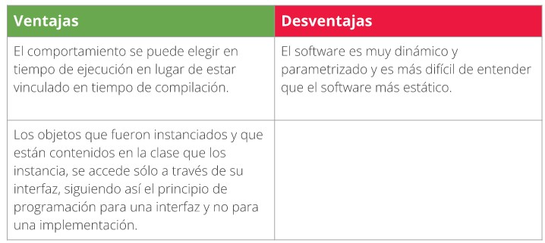

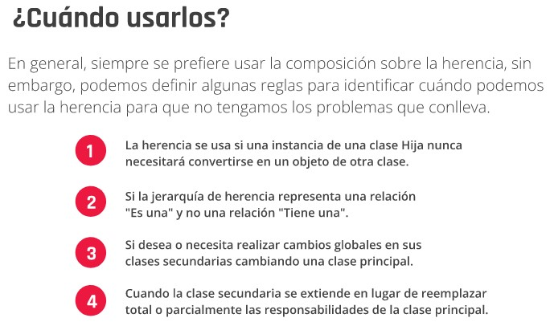

**Patrones de diseño**

Prácticamente en todas las áreas se desarrollan estándares para realizar algún procedimiento. En informática no es diferente. Como su nombre indica, utilizar un patrón de diseño es correspondiente a utilizar una estructura de programación ya conocida y consolidada en el mercado, cuya función está previamente definida. Un patrón de diseño, también conocido por el término original en inglés design pattern, describe una solución general reutilizable para un problema recurrente en el desarrollo de sistemas de software orientados a objetos. No es un código prefabricado, una versión final, sino un modelo de cómo resolver un determinado problema. Los patrones de diseño definen las relaciones e interacciones entre clases u objetos, sin especificar los detalles de los involucrados. Conceptualmente, un patrón de diseño debe definir: un nombre, el problema, la solución, cuándo aplicar esa solución y las consecuencias de hacerlo.



Singleton es un patron de diseño de creacino que garantiza que una clase tenga una sola instancia y define un punto de acceso global para ella.

* En el patron Singleton, una clase administra su propia instancia y evita que cualquier otra clase cree una instancia de ella.
* Para crear la instancia usando el patron Singleton, debe pasar obligatoriamente por la clase, ninguna otra clase puede instanciarla.
* El patron Singleton tambien proporciona un punto de acceso global a su instancia.
* La clase en si siempre ofrecera su propia instancia y, si aun no tiene una, crea y devuelve esta instancia recien creada.

**Crear una clase con el patron singleton.**

Para crear una clase con el patron singleton es necesario realizar los siguientes pasos.

* Crear un **atributo estatico del mismo tipo que la clase con el nombre de instancia.**
* Todos los constructores de la clase deben usar el modificador **private.**
* Crear un metodo **getInstance()** estatico que devuelva el atributo de instancia.

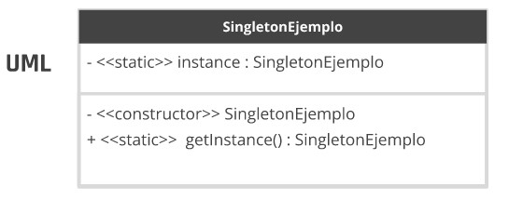

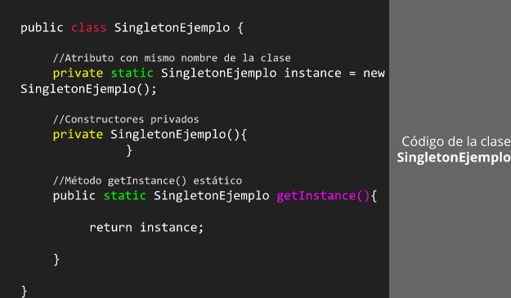

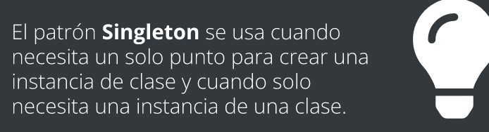

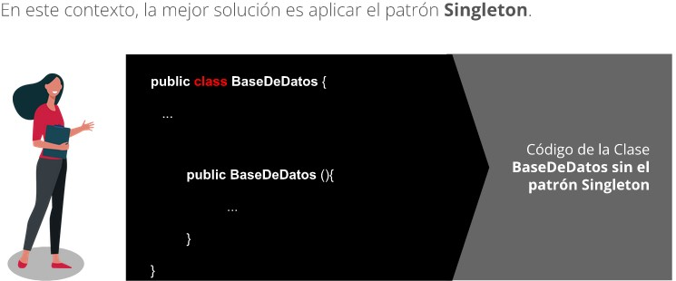

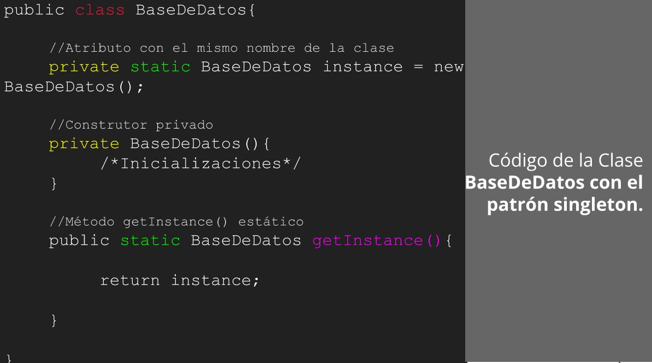

**Dos implementaciones de singleton**

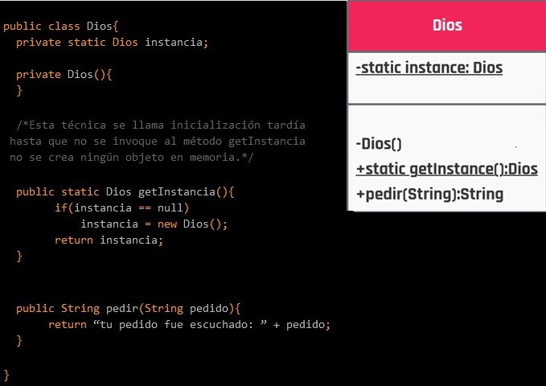

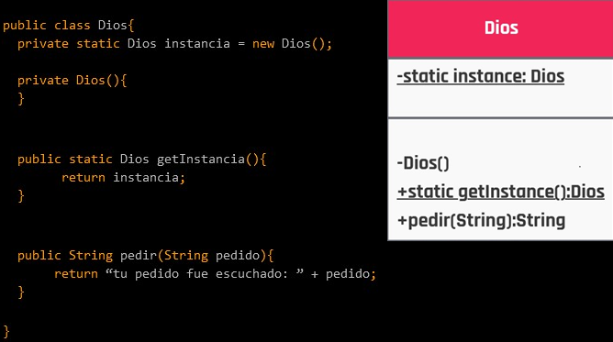



El patron de diseño **Factory** es uno de los principales patrones de diseño y uno de los mas utilizados en la mayoria de los lenguajes de programacion en la actualidad.

Tiene dos variaciones:

* **Factory Method**
* **Abstract Factory**

